DUOC UC - Escuela de informática y Telecomunicaciones
Propuesta de Proyecto Especificación de Requisitos de Software
Proyecto: BooksMGMT
Revisión: [01]
04/05/2026

Planificación y Especificación de Requisitos según estándares; IEEE 830, ISO9000 y PMI.

Contenido
DUOC UC - Escuela de informática y Telecomunicaciones 1
Ficha del documento 4
1. Introducción 5
1.1. Propósito 5
1.2. Ámbito del Sistema 5
1.3. Definiciones, Acrónimos y Abreviaturas 7
1.4. Referencias 8
1.5. Visión General del Documento 9
2. Descripción General 10
2.1. Perspectiva del Producto 10
2.1.1 Diagrama de contexto 11
2.2. Funciones del Producto 12
2.2.1 Diagrama de funciones 13
2.3. Características de los Usuarios 14
2.4. Restricciones 15
2.5. Suposiciones y Dependencias 16
2.6. Requisitos Futuros 17
3. Requisitos Específicos 18
3.1 Requisitos comunes de las interfaces 18
3.1.1 Interfaces de usuario 19
3.2 Requisitos funcionales 20
3.3 Requisitos No Funcionales 22
3.3.1. Usabilidad (RNF.1) 22
3.3.2. Eficiencia de Desempeño (RNF.2) 22
3.3.3. Fiabilidad e Integridad de Datos (RNF.3) 23
3.3.4. Seguridad (RNF.4) 23
3.3.5. Fiabilidad (RNF.5) 23
4. Propuesta de Planificación 24
4.1 Descripción general acerca de la Planificación 24
4.1.2 Definición del Equipo de Trabajo 25
4.1.3 Definición de Actividades principales del Proyecto 26
4.1.4 Tablero Kanban 27
4.1.5 Carta Gantt 29
5. Diseño y Representación Arquitectura 4+1 30
5.1 Vista Escenarios: Casos de Uso 30
5.1.1 Diagrama de Casos de Uso general 30
5.1.2 Diagrama de Casos de Uso específicos 32
5.2 Vista Lógica 38
5.3 Vista de Procesos 39
5.4 Vista de Implementación/Desarrollo 40
5.5 Vista de Despliegue/Física 42
5.6 Modelo de Kruchten 4+1 44
5.7 Patrón Arquitectónico Adoptado 45
6. Calidad 45
6.1 Propuesta de chequeo de calidad 45
6.2 Argumentación de Estándares de Calidad 47
7. Anexos 48
7.1 Matriz Especificación de Requerimientos 48
7.1.1 Matriz Especificación de Requerimientos Funcionales 48
7.1.2 Matriz Especificación de Requerimientos No Funcionales 50
7.1.3 Especificación Casos de Uso 51
8. Prototipado de Software 60
9. Plan de pruebas 63
9.1 Plan de Pruebas 63
9.1.1 Introducción 63
9.1.2 Recursos 64
9.1.3 Alcance 64
9.1.4 Fuera de Alcance 64
9.1.5 Pruebas de Rendimiento / Eficiencia de Desempeño 65
9.1.6 Pruebas de Aceptación (UAT) 65
9.1.7 Infraestructura 65
9.1.8 Suposiciones 66
9.1.9 Riesgos 67
9.2 Casos de pruebas 67
9.2.1 Módulo de Acceso y Selector de Perfil (SCRUM-T1 al SCRUM-T3) 68
9.2.2 Módulo de Catálogo en Línea (SCRUM-T4 al SCRUM-T8) 72
Tabla de Casos de Prueba: Catálogo 72
9.2.3 Módulo de Registro de Préstamos y Devoluciones (SCRUM-T9 a SCRUM-T13) 77
Tabla de Casos de Prueba: Préstamos 77
9.2.4 Módulo de Generación de Reportes Estadísticos (SCRUM-T14 al SCRUM-T17) 82
Tabla de Casos de Prueba: Reportes 82
9.2.5 Casos de Prueba Transversales: Calidad y Accesibilidad (SCRUM-T18 al SCRUM-T20) 87
Tabla de Casos de Prueba: Transversales 87
9.3 Ejecución de pruebas y Reporte de Defectos. 90
10. Control de cambios 92

Ficha del documento
Fecha | Autor | Modificación
04/05/2026 | Sebastian Toro | -Se agregan conceptos de UML, HTML, CSS, SMTP a Definiciones, Acrónimos y Abreviaturas.  -Se agrega párrafo para explicar el nombre de la aplicación.  -Se dividen objetivos entre Objetivos de Negocio y Objetivos de Proyecto.  -Se agregan 3 módulos adicionales a desarrollar (Gestion de Usuarios, Registro de Préstamos y Devoluciones, y Generación de Reportes).  -Se agrega Diagrama de contexto a Ámbito del sistema.  -Se actualiza árbol de funciones con los 3 módulos adicionales.  -Se actualiza Carta Gantt en base a la integración de los 3 módulos adicionales.

Documento validado por las partes en fecha:

Integrantes:
Nombre Integrante del Equipo
Benjamín Vásquez
Sebastián Toro

1. Introducción

1.1. Propósito
El propósito de este documento de Especificación de Requisitos de Software (ERS) es definir de manera detallada, precisa y técnica los requerimientos funcionales y no funcionales para el desarrollo de la solución integral de gestión bibliotecaria para la Universidad UNILIB.
Este documento especifica el comportamiento, las restricciones y los objetivos de los cinco módulos que componen la plataforma: Gestión de Usuarios, Gestión de Libros y Materiales, , Registro de Préstamos/Devoluciones, Catálogo en Línea y Generación de Reportes.
Este informe busca establecer un marco de trabajo común y servir como guía técnica para:
- Personal administrativo y directivos de UNILIB: Como referencia sobre cómo el sistema automatizará el ciclo completo de la biblioteca, desde la administración de personal hasta la obtención de métricas estratégicas.
- Equipo de Desarrollo: Para proporcionar una base clara para el diseño de la arquitectura web bajo el ecosistema Java/Spring Boot, la implementación de la lógica de negocio multimodular y la construcción de una base de datos relacional robusta en MySQL.
- Equipo de Aseguramiento de Calidad (QA): Para planificar las pruebas que certifiquen que el software cumple con los estándares institucionales y de la industria de software.

1.2. Ámbito del Sistema
- Nombre del Sistema: El sistema se denomina BooksMGMT. Este nombre fue seleccionado para proyectar una identidad técnica y profesional, sustituyendo denominaciones genéricas por una marca que define claramente el propósito del software: la administración (Management) integral de los recursos bibliográficos (Books) de la Universidad UNILIB.
- Lo que el sistema hará: BooksMGMT es una solución basada en arquitectura web (Spring Boot) que centralizará la operación de la biblioteca mediante cinco módulos funcionales:
  - Selector de Perfil Inicial: Pantalla de bienvenida que permite la derivación automática según el rol del usuario (Estudiante, Docente, Bibliotecario o Administrador).
  - Módulo de Gestión de Usuarios: Control de accesos y administración de perfiles para estudiantes, docentes y el personal de la biblioteca.
  - Módulo de Gestión de Libros y Materiales: Registro (CRUD), actualización y eliminación de ejemplares, incluyendo la asignación de su ubicación física exacta en estanterías.
  - Módulo de Registro de Préstamos y Devoluciones: Gestión automatizada de flujos de salida con fechas programadas y envío de notificaciones de vencimiento.
  - Módulo de Catálogo en Línea: Motor de búsqueda remota para la comunidad universitaria con filtros por autor, título y materia.
  - Módulo de Generación de Reportes: Creación de estadísticas sobre el uso de libros, identificación de usuarios frecuentes y métricas de materiales consultados.
- Lo que el sistema NO hará:
  - Gestión Financiera: El sistema no administrará presupuestos, compras de nuevos títulos ni el cobro de multas monetarias en esta fase.
  - Distribución de E-books: El software se limita a la gestión de materiales físicos; no funcionará como lector de libros digitales ni repositorio de archivos PDF.
  - Integración con Sistemas Externos: No contempla la conexión con bases de datos de proveedores editoriales externos ni con sistemas de otras instituciones.
- Objetivos de Negocio:
  - Automatización Integral: Eliminar los registros manuales y obsoletos para optimizar la eficiencia operativa de la biblioteca.
  - Control de Activos: Reducir drásticamente el extravío frecuente de libros mediante una trazabilidad precisa de préstamos y ubicaciones.
  - Satisfacción del Usuario: Mejorar la experiencia de estudiantes e investigadores mediante el acceso remoto al catálogo desde sus dispositivos personales.

Objetivos del Proyecto:
- Estandarización: Desarrollar el documento ERS bajo la norma IEEE 830 e implementar el diseño arquitectónico utilizando UML.
- Desarrollo Técnico: Construir la solución utilizando el ecosistema Java (Spring Boot y Thymeleaf) con persistencia en MySQL.
- Entregable Demostrativo: Finalizar con la presentación de un prototipo funcional que represente los módulos críticos para el periodo de junio-julio de 2026.

1.3. Definiciones, Acrónimos y Abreviaturas
En esta subsección se definen todos los términos, acrónimos y abreviaturas utilizados en esta ERS para asegurar una interpretación universal por parte de todos los lectores:
- API (Application Programming Interface): Interfaz de programación de aplicaciones que permite la comunicación entre diferentes componentes de software.
- BooksMGMT: Nombre oficial del sistema de gestión bibliotecaria.
- Bootstrap: framework CSS utilizado para crear sitios web responsivos y adaptables a dispositivos móviles de forma rápida.
- Carta Gantt: Herramienta gráfica para ilustrar el cronograma del proyecto, facilitando su planificación.
- CRUD: Acrónimo de Create, Read, Update, Delete; operaciones básicas de gestión de datos (crear, leer, actualizar y eliminar).
- CSS (Cascading Style Sheets): Lenguaje de diseño utilizado para definir la presentación visual de documentos estructurados con HTML.
- Diagrama de bloques: Representación gráfica del sistema que muestra los componentes y sus relaciones o flujo en el entorno.
- ERS: Especificación de Requisitos de Software; Documento que describe el comportamiento del sistema a desarrollar.
- HTML (HyperText Markup Language o Lenguaje de Marcado de Hipertexto) Estándar fundamental utilizado para estructurar y organizar el contenido de las páginas web.
- HTTP/HTTPS: Protocolos de transferencia de hipertexto utilizados para la comunicación en la web.
- IEEE 830: Estándar internacional que proporciona las mejores prácticas para la redacción de requisitos de software.
- ISBN: Identificador único de libros.
- Java: Lenguaje de programación de alto nivel utilizado para el desarrollo de la lógica del sistema.
- JPA (Java Persistence API): Especificación de Java para acceder, gestionar y persistir datos entre objetos y bases de datos relacionales.
- MySQL: Sistema de gestión de bases de datos relacionales donde se almacenará la información de los 5 módulos.
- REST (Representational State Transfer): Estilo de arquitectura para sistemas distribuidos, utilizado para el desarrollo de servicios web.
- RF/RFN: Requisitos funcionales / Requisitos no funcionales.
- SMTP (Simple Mail Transfer Protocol) Protocolo de red utilizado para el intercambio de mensajes de correo electrónico entre ordenadores u otros dispositivos.
- Spring Boot: Framework basado en Java diseñado para simplificar el despliegue de aplicaciones web.
- Stakeholders: Interesados en el proyecto (directivos, administrativos de la biblioteca, alumnos y docentes).
- Tablero Kanban: Herramienta visual de gestión de proyectos y tareas, utilizada para organizar el flujo de trabajo.
- Thymeleaf: Motor de plantillas Java utilizado para procesar y generar la interfaz de usuario web (HTML5).
- UML (Unified Modeling Language): Lenguaje de modelado estándar de la industria, utilizado en este proyecto para visualizar, especificar y documentar la arquitectura de software y los procesos de negocio mediante diagramas.
- UNILIB: Universidad UNILIB; institución cliente y contexto del caso de estudio. Entorno de implementación del sistema.

1.4. Referencias
- Recursos de aprendizaje asignatura Ingeniería de Software RQY1102 Instituto Profesional Duoc UC. Periodo 2026-1.
- Pressman, R. S., & Maxim, B. R. (2021). Ingeniería de software: Un enfoque práctico (9na ed.) McGraw-Hill Education

1.5. Visión General del Documento
Esta subsección describe brevemente los contenidos y la organización del resto de la ERS para facilitar la navegación técnica de los interesados en el proyecto BooksMGMT.
- Capítulo 2: Descripción General: Se detallan los factores que afectan al producto y su contexto operativo. Incluye la perspectiva del sistema web, la descripción de los cinco módulos funcionales (Usuarios, Inventario, Préstamos, Catálogo y Reportes), la definición de los cinco perfiles de usuario identificados y las restricciones técnicas del desarrollo en Java.
- Capítulo 3: Requisitos Específicos: Representa el núcleo técnico del informe. Aquí se definen detalladamente los 15 requerimientos funcionales (RF) distribuidos entre los nuevos módulos y los 5 requerimientos no funcionales (RNF) bajo estándares de calidad.
- Capítulo 4: Propuesta de Planificación: Describe la estrategia de ejecución del proyecto mediante la metodología RUP. Define el equipo de trabajo, las actividades principales por fase, el tablero Kanban y la carta Gantt para asegurar la entrega en el periodo 2026-1.
- Capítulo 5: Anexos: Contiene la matriz de especificación de requerimientos detallada, herramienta fundamental para garantizar la trazabilidad de cada funcionalidad y la validación final del software bajo el estándar IEEE 830.

2. Descripción General

2.1. Perspectiva del Producto
Esta subsección describe la ubicación del sistema BooksMGMT dentro de la infraestructura tecnológica de la Universidad UNILIB y su relación con el entorno operativo.
- Naturaleza del Producto: BooksMGMT se define como una plataforma de software integral e independiente (standalone) diseñada para automatizar el ciclo de vida completo de la biblioteca central. A diferencia de sistemas aislados, esta solución integra en una sola base de datos la gestión de inventario, el catálogo público, el control de préstamos, la administración de usuarios y la analítica de datos.
- Relación con otros sistemas: Aunque el sistema operará de forma autónoma en su fase inicial, su arquitectura modular basada en Spring Boot está diseñada para permitir la futura integración con el sistema de registro académico central de UNILIB y portales de pago externos mediante servicios web REST.
- Interfaces de Usuario: La aplicación ofrecerá interfaces diferenciadas según el perfil de acceso, todas desarrolladas con Thymeleaf para garantizar un diseño responsivo. Esto incluye un portal de consulta para estudiantes y paneles administrativos específicos para el personal bibliotecario y la dirección de la biblioteca.
- Interfaces de Hardware: BooksMGMT se alojará en servidores institucionales con soporte para entornos Java (JRE 17 o superior). El sistema permitirá el acceso concurrente desde estaciones de trabajo fijas en la biblioteca, laptops y dispositivos móviles de los usuarios.
- Interfaces de Software: El backend interactuará con un motor de base de datos relacional MySQL a través de la especificación JPA (Java Persistence API). Se utilizarán controladores específicos para gestionar la lógica de los cinco módulos de forma desacoplada.
- Interfaces de Comunicación: Toda la transmisión de datos sensibles (especialmente en los módulos de Gestión de Usuarios y Préstamos) se realizará bajo el protocolo cifrado HTTPS, asegurando la privacidad y la integridad de la información académica.
- Arquitectura de Bloques: El sistema mantiene una estructura de tres capas siguiendo las recomendaciones de Pressman: Capa de Presentación (Frontend), Capa de Lógica de Negocio (Backend en Java dividida en 5 servicios modulares) y Capa de Datos (MySQL).

2.1.1 Diagrama de contexto
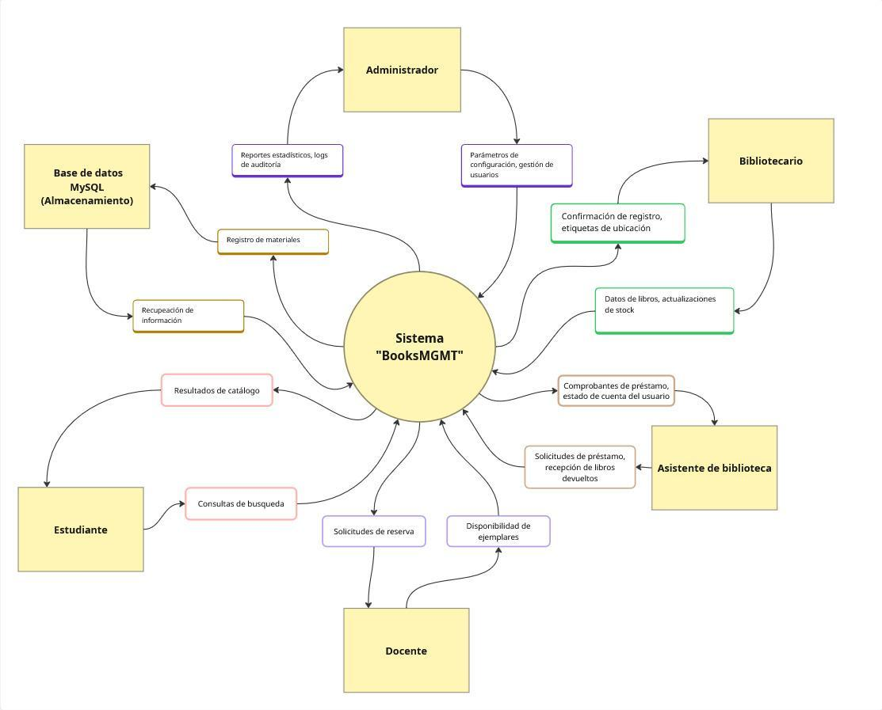

2.2. Funciones del Producto
El sistema BooksMGMT centraliza sus operaciones en cinco áreas funcionales críticas, diseñadas para automatizar el ciclo completo de gestión y consulta de la biblioteca UNILIB. Las funciones se agrupan de la siguiente manera:
A. Módulo de Gestión de Usuarios (Administración de Perfiles): Este módulo es el núcleo del control de acceso y personalización de la plataforma.
- Administración de Cuentas: Funciones para el registro, edición y mantenimiento de los perfiles de estudiantes, docentes, personal bibliotecario y administradores de sistema.
- Control de Roles: Implementación de permisos diferenciados que aseguran que cada actor acceda únicamente a las herramientas correspondientes a su nivel de privilegio.
B. Módulo de Gestión de Libros y Materiales (Inventario): Orientado al control técnico y físico exhaustivo de los recursos bibliográficos.
- Mantenimiento de Inventario (CRUD): Herramientas para registrar nuevos títulos, actualizar información de ejemplares existentes (como cambios de edición) y dar de baja materiales perdidos o dañados.
- Gestión de Ubicaciones Físicas: Sistema de coordenadas que vincula cada libro a una posición exacta (pasillo, estante y nivel) dentro de la biblioteca.
C. Módulo de Registro de Préstamos y Devoluciones: Automatiza el flujo operativo diario para reducir las filas y mejorar la trazabilidad de los recursos.
- Gestión de Transacciones: Registro digital de cada salida y entrada de material bibliográfico, asociándolo a un usuario y una fecha programada.
- Sistema de Notificaciones: Envío automatizado de alertas para informar a los usuarios sobre plazos de entrega próximos a vencer o materiales disponibles.
D. Módulo de Catálogo en Línea (Consultas): Portal de acceso público diseñado para facilitar la búsqueda autónoma de materiales.
- Búsqueda Parametrizada: Filtros de búsqueda avanzada que permiten localizar libros por título, autor, materia, editorial e ISBN.
- Consulta de Disponibilidad: Visualización en tiempo real del estado de los ejemplares y su ubicación física detallada para los investigadores.
E. Módulo de Generación de Reportes (Analítica): Proporciona información estratégica para la dirección universitaria mediante la gestión de datos.
- Estadísticas de Uso: Generación de informes sobre los libros más consultados y los niveles de demanda por categoría académica.
- Reportes de Usuario: Identificación de usuarios frecuentes y seguimiento de métricas de cumplimiento en devoluciones.

2.2.1 Diagrama de funciones

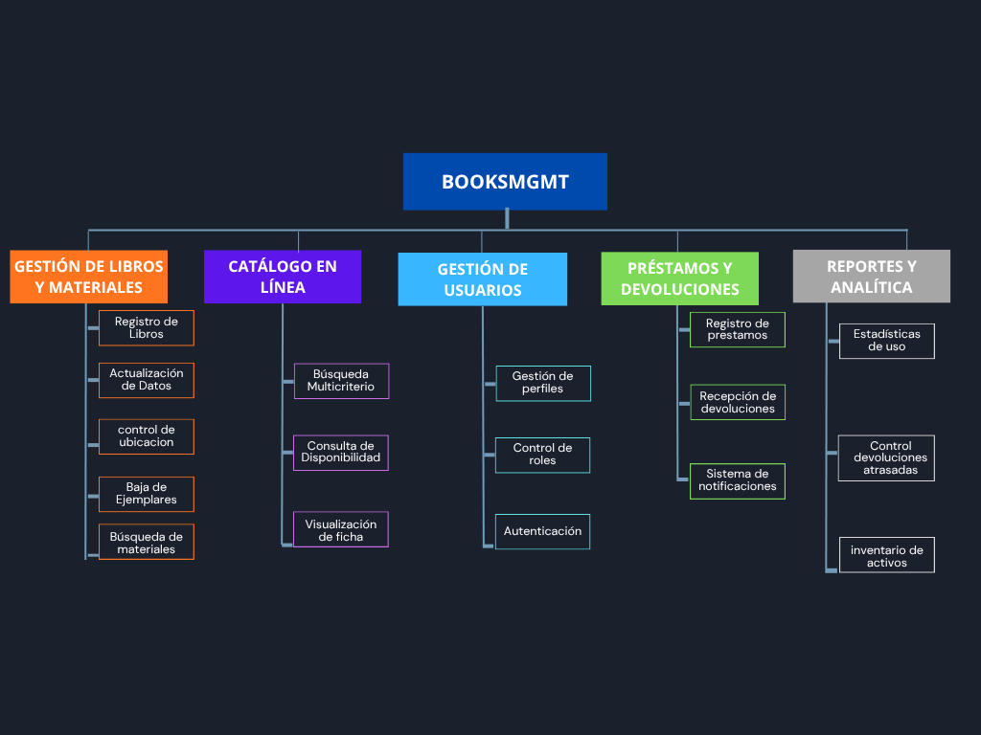

2.3. Características de los Usuarios
En esta sección se identifican y describen los perfiles de los usuarios que interactuarán con el sistema BooksMGMT, detallando sus responsabilidades, nivel educativo y habilidades técnicas esperadas.
Usuarios | Perfil – o tipo | Descripción
Administrador de Biblioteca | Superusuario (Privilegios Máximos) | Jefe del área bibliotecaria y responsable de la supervisión global. Posee acceso total a todos los módulos, incluyendo la gestión de usuarios (asignación de roles), configuración del sistema y visualización de reportes estadísticos avanzados para la toma de decisiones.
Bibliotecario | Administrador Operativo | Personal encargado de la gestión técnica del material. Su perfil permite el acceso completo a los módulos de gestión de inventario (CRUD), registro de préstamos y devoluciones, y mantenimiento del catálogo.
Asistente de Bibliotecario | Usuario de Apoyo (Terreno) | Personal de apoyo en las dependencias de la biblioteca. Se encarga de la entrega física de libros, orientación a los estudiantes y registro de transacciones rápidas de devolución. Su perfil está enfocado en la operación diaria del módulo de préstamos.
Docente | Usuario de Consulta y Reserva | Académicos de la institución. Poseen un perfil de consulta avanzada en el catálogo, con permisos para visualizar disponibilidad de materiales especializados y generar solicitudes de reserva según su área de investigación.
Estudiante / Investigador | Usuario Final (Consulta) | Alumnos de pregrado y postgrado. Su acceso está restringido principalmente al Catálogo en Línea para la búsqueda de materiales y verificación de ubicaciones físicas desde sus dispositivos personales.

2.4. Restricciones
En esta sección se detallan las limitaciones externas e internas que condicionan el desarrollo y la implementación del sistema BooksMGMT. Estas restricciones deben ser observadas estrictamente para garantizar la viabilidad técnica y el cumplimiento de los estándares institucionales.
- Restricciones de Software: El sistema debe ser desarrollado obligatoriamente bajo el ecosistema Java, utilizando el framework Spring Boot para el backend y Thymeleaf para el motor de plantillas de la interfaz de usuario. El almacenamiento de datos debe realizarse en un motor de base de datos relacional MySQL.
- Restricciones de Tiempo: El desarrollo de la documentación técnica y el prototipo funcional correspondiente deben estar concluidos para el periodo de junio-julio de 2026, cumpliendo con los hitos establecidos en el calendario académico de la asignatura.
- Estándares de Calidad: La documentación y el modelado del software deben adherirse a los estándares IEEE 830 para la especificación de requisitos y UML para el diseño de la arquitectura y procesos.
- Restricciones de Interfaz: La aplicación debe ser web-based y responsiva, asegurando su correcto funcionamiento y visualización en navegadores estándar (Chrome, Firefox, Edge) tanto en estaciones de trabajo fijas como en dispositivos móviles.
- Restricciones Idiomáticas: Tanto la interfaz de usuario (menús, mensajes, etiquetas) como toda la documentación técnica generada deben presentarse íntegramente en idioma español.
- Restricciones de Alcance: La presente ERS define y especifica los requerimientos para los cinco módulos principales: Gestión de Usuarios, Gestión de Libros y Materiales, Registro de Préstamos y Devoluciones, Catálogo en Línea y Generación de Reportes. Cualquier funcionalidad no descrita en estos módulos (como gestión de compras externas o integración con pasarelas de pago de multas) queda fuera del alcance de este proyecto.

2.5. Suposiciones y Dependencias
En esta subsección se describen los factores que, de cambiar o no cumplirse, afectarían directamente los requisitos y la viabilidad del sistema BooksMGMT.

Suposiciones:
- Disponibilidad de Infraestructura: Se asume que la Universidad UNILIB proporcionará el entorno de servidor necesario para alojar la aplicación Spring Boot y la base de datos MySQL, incluyendo el soporte técnico para su despliegue inicial.
- Integridad de los Datos Actuales: Se asume que la información proporcionada por la administración sobre los recursos académicos, las ubicaciones físicas y el padrón de usuarios (estudiantes y docentes) es fidedigna y está lista para ser migrada al sistema.
- Capacidad de los Usuarios: Se asume que el personal bibliotecario y administrativo posee conocimientos básicos de navegación web y que los estudiantes cuentan con dispositivos (smartphones o laptops) con navegadores modernos.
- Continuidad del Equipo de Desarrollo: Se asume que los integrantes del equipo mantendrán su rol y disponibilidad durante todo el ciclo de vida del proyecto académico.

Dependencias:
- Conectividad de Red: El funcionamiento de todos los módulos (especialmente el Catálogo en Línea y las Notificaciones) depende estrictamente de la estabilidad de la red institucional de UNILIB.
- Entorno de Ejecución Java: El sistema depende de la correcta instalación y configuración de la Máquina Virtual de Java (JRE 17 o superior) en los servidores destinados para el proyecto.
- Disponibilidad del Motor de Base de Datos: La persistencia de la información de inventario, préstamos y usuarios depende de la disponibilidad constante del servicio MySQL.
- Librerías y Frameworks: El desarrollo depende de la estabilidad y el soporte de las versiones seleccionadas de Spring Boot, Spring Data JPA y el motor de plantillas Thymeleaf.
- Servicio de Notificaciones: El módulo de préstamos depende de la configuración de un servidor de correo (SMTP) o servicio de mensajería para el envío de las alertas programadas.

2.6. Requisitos Futuros
El sistema BooksMGMT ha sido diseñado bajo un enfoque modular y escalable, lo que facilita la incorporación de nuevas capacidades en fases de desarrollo posteriores a la entrega del periodo 2026-1. Se han identificado las siguientes funcionalidades como extensiones naturales para futuras versiones:
- Integración con Plataformas de Pago: Implementación de un módulo financiero para el pago en línea de multas por retrasos o reposición de material extraviado, conectando el sistema con servicios bancarios externos.
- Gestión de Recursos Digitales (E-books): Evolución hacia una biblioteca híbrida que permita el almacenamiento, protección de derechos de autor y préstamo de libros digitales y archivos multimedia directamente desde la plataforma.
- Módulo de Autenticación Biométrica: Incorporación de hardware especializado para el préstamo y devolución mediante autoservicio, utilizando tecnología de radiofrecuencia para la detección automática de ejemplares.
- Motor de Recomendaciones Basado en IA: Implementación de algoritmos de aprendizaje automático que sugieran materiales bibliográficos a los estudiantes basándose en su historial de búsqueda, carrera y preferencias de otros usuarios.
- App Móvil Nativa: Desarrollo de aplicaciones para iOS y Android que utilicen funciones nativas del dispositivo, como la cámara para escanear códigos ISBN o notificaciones push en tiempo real para alertas de vencimiento.
- Red de Préstamos Inter-bibliotecarios: Conexión mediante APIs seguras con otras instituciones educativas para permitir que los usuarios de UNILIB consulten y soliciten materiales de bibliotecas en convenio.

3. Requisitos Específicos

3.1 Requisitos comunes de las interfaces
En este punto se establecen las pautas visuales y operativas que rigen a toda la aplicación para garantizar una experiencia de usuario (UX) consistente.
- Consistencia Visual: Todas las vistas del sistema deben mantener una estructura uniforme compuesta por una cabecera (header) con el logotipo oficial de BooksMGMT, un área de navegación lateral o superior según el perfil, un cuerpo de contenido central y un pie de página (footer) con los datos de contacto de la biblioteca UNILIB.
- Diseño Adaptable (Responsive): La interfaz se desarrollará utilizando frameworks de CSS (Bootstrap) para asegurar que los formularios de registro, las tablas de préstamos y el catálogo se ajusten dinámicamente a pantallas de computadoras de escritorio, tablets y smartphones sin pérdida de legibilidad.
- Estándares de Navegación: El sistema contará con un menú persistente que permitirá al usuario desplazarse entre sus módulos autorizados (ej. de Préstamos a Reportes) de forma directa, evitando el uso excesivo de los controles de retroceso del navegador.
- Notificaciones y Mensajería: Se implementará un sistema estandarizado de alertas para informar al usuario sobre el resultado de sus acciones. Se utilizarán códigos de colores universales: verde para confirmaciones de éxito (ej. "Préstamo registrado"), rojo para errores críticos (ej. "Usuario no encontrado") y amarillo para advertencias de validación.
- Accesibilidad y Tipografía: Se utilizarán fuentes legibles y contrastes de color adecuados para asegurar que la información técnica y las estadísticas de los reportes sean accesibles para todos los usuarios de la institución.

3.1.1 Interfaces de usuario
La interfaz de BooksMGMT se estructurará en tres paneles principales, accesibles tras la selección del perfil en la pantalla de bienvenida:
1. Interfaz del Catálogo Público (Estudiantes e Investigadores):
- Pantalla de Búsqueda Avanzada: Presentará una barra de búsqueda central con filtros desplegables para Título, Autor, Materia e ISBN. Incluirá botones de acción rápida para limpiar criterios de búsqueda.
- Muro de Resultados: Los materiales se desplegarán en tarjetas visuales que mostrarán de forma destacada la disponibilidad (Disponible/No Disponible) y la ubicación física (Pasillo/Estante) sin necesidad de ingresar a la ficha técnica.
- Vista de Ficha Técnica: Interfaz limpia que presenta la sinopsis, editorial y año del ejemplar, optimizada para lectura en dispositivos móviles.
2. Interfaz de Operación Bibliotecaria (Bibliotecarios y Asistentes):
- Panel de Gestión de Inventario: Una vista de tabla dinámica (DataTable) con buscador interno por ID de ejemplar y botones de acceso rápido para registrar, editar o dar de baja libros.
- Módulo de Préstamos y Devoluciones: Interfaz de flujo rápido basada en formularios de ingreso de datos de usuario y ejemplar, con confirmaciones visuales instantáneas y visualización de fechas de entrega programadas.
- Centro de Notificaciones: Panel administrativo para la supervisión y envío manual o automático de alertas a los usuarios con préstamos próximos a vencer.
3. Panel de Administración y Control (Administrador de Biblioteca):
- Gestión de Usuarios y Roles: Interfaz de administración de cuentas donde el jefe de biblioteca puede crear perfiles, asignar niveles de privilegio y resetear accesos.
- Panel de Reportes Estadísticos: Entorno visual que utiliza gráficos de barras y circulares para representar el uso de la biblioteca, libros más consultados y estadísticas de usuarios frecuentes.
- Consola de Configuración: Interfaz técnica para el mantenimiento de categorías académicas y parámetros generales del sistema.

3.2 Requisitos funcionales
En esta sección se detallan las funciones específicas que el sistema BooksMGMT debe ejecutar para satisfacer las necesidades de gestión, consulta y control de la biblioteca.
3.2.1 Módulo de Gestión de Usuarios y Acceso
- RF.1 Selector de Perfil de Acceso: El sistema debe presentar una interfaz de bienvenida que permita al usuario seleccionar su rol (Estudiante, Docente, Bibliotecario, Asistente o Administrador) para derivarlo al módulo correspondiente.
- RF.2 Administración de Cuentas de Usuario (CRUD): El administrador debe poder crear, modificar, visualizar y dar de baja perfiles de usuario, asignando los privilegios de acceso necesarios según el cargo o estatus académico.
3.2.2 Módulo de Gestión de Libros y Materiales (Inventario)
- RF.3 Mantenimiento de Existencias (CRUD): El sistema debe permitir al bibliotecario registrar nuevos títulos, actualizar información técnica de libros existentes y eliminar registros de materiales deteriorados o extraviados.
- RF.4 Asignación de Ubicación Física: El sistema debe permitir vincular cada ejemplar a una coordenada exacta en la biblioteca, especificando pasillo, estante y nivel para facilitar su hallazgo.
- RF.5 Categorización Académica: El personal administrativo debe poder asociar los libros a una lista predefinida de materias y categorías técnicas para organizar lógicamente el material.
3.2.3 Módulo de Catálogo en Línea (Consultas)
- RF.6 Búsqueda Multicriterio: El catálogo debe permitir a estudiantes y docentes filtrar materiales simultáneamente por título, autor y materia académica.
- RF.7 Búsqueda por ISBN: El sistema debe ofrecer una opción de búsqueda directa mediante el código ISBN (10 o 13 dígitos), redirigiendo al usuario a la ficha específica del libro.
- RF.8 Visualización de Disponibilidad y Ficha Técnica: El sistema debe mostrar en tiempo real si un ejemplar está "Disponible" o "Prestado", adjuntando detalles como editorial, año y sinopsis.
3.2.4 Módulo de Registro de Préstamos y Devoluciones
- RF.9 Control de Salida (Préstamos): El sistema debe registrar la salida de materiales, asociando obligatoriamente un ejemplar con un usuario y definiendo una fecha programada de devolución.
- RF.10 Control de Entrada (Devoluciones): El asistente de biblioteca debe poder registrar la recepción de libros, actualizando automáticamente el stock y liberando el ejemplar para nuevas consultas.
- RF.11 Notificaciones de Vencimiento: El sistema debe generar y enviar alertas automáticas a los usuarios cuando se aproxime la fecha de entrega de un material o cuando un plazo haya vencido.
3.2.5 Módulo de Generación de Reportes Estadísticos
- RF.12 Reporte de Libros más Consultados: El administrador debe poder generar informes periódicos que identifiquen los materiales con mayor demanda dentro del catálogo.
- RF.13 Reporte de Actividad y Usuarios Frecuentes: El sistema debe emitir métricas sobre los perfiles con mayor número de préstamos y cumplimiento en las fechas de entrega.
3.2.6 Funciones Transversales de Gestión
- RF.14 Validación de Integridad de Datos: El sistema debe impedir el guardado de cualquier registro si se detecta la ausencia de campos críticos (Título, ISBN o ID de usuario), notificando el error al operador.
- RF.15 Buscador Interno de Gestión: El panel administrativo debe disponer de una herramienta de búsqueda rápida optimizada para localizar registros mediante el ID interno de inventario.

3.3 Requisitos No Funcionales
En esta sección se especifican los atributos de calidad, restricciones técnicas y niveles de servicio que el sistema debe cumplir. A diferencia de los funcionales, estos requisitos definen cómo debe comportarse el sistema bajo condiciones específicas.
Divididos por ámbito, son los siguientes:

3.3.1. Usabilidad (RNF.1)
- Nombre: Diseño Responsivo y Adaptable.
- Descripción: La interfaz de usuario de BooksMGMT debe ser completamente responsiva, utilizando el motor de plantillas Thymeleaf y frameworks de CSS (como Bootstrap) para asegurar que los formularios de préstamos y las tablas de reportes se adapten automáticamente a diferentes resoluciones.
- Criterio de Aceptación: Todos los módulos deben ser 100% navegables y legibles en smartphones, tablets y computadoras de escritorio, sin pérdida de funcionalidad ni necesidad de desplazamiento horizontal.

3.3.2. Eficiencia de Desempeño (RNF.2)
- Nombre: Tiempo de Respuesta en Consultas y Procesamiento.
- Descripción: El sistema debe estar optimizado para que las consultas al catálogo y la generación de reportes básicos se procesen con rapidez, aprovechando la indexación de la base de datos MySQL y la eficiencia de Spring Data JPA.
- Criterio de Aceptación: El tiempo desde que el usuario ejecuta una búsqueda o solicita un reporte hasta que se despliegan los resultados no debe exceder los 2 segundos bajo condiciones normales de red institucional.

3.3.3. Fiabilidad e Integridad de Datos (RNF.3)
- Nombre: Persistencia y consistencia transaccional.
- Descripción: El sistema debe garantizar que toda transacción (especialmente en los módulos de Inventario y Préstamos) sea atómica y persistente. Se utilizarán las capacidades transaccionales de Spring Boot para evitar estados inconsistentes en la base de datos ante fallos inesperados.
- Criterio de Aceptación: Ante una caída del servicio, los datos almacenados en MySQL deben mantenerse íntegros, asegurando que no existan registros de préstamos huérfanos o discrepancias en el stock físico.

3.3.4. Seguridad (RNF.4)
- Nombre: Seguridad de la transmisión de Datos.
- Descripción: Para proteger la privacidad de los usuarios y la integridad de la gestión administrativa, toda la comunicación entre el navegador y el servidor de BooksMGMT debe estar cifrada.
- Criterio de Aceptación: El sistema operará obligatoriamente bajo el protocolo HTTPS. Cualquier intento de acceso vía HTTP convencional será redirigido automáticamente a la versión segura del sitio.

3.3.5. Fiabilidad (RNF.5)
- Nombre: Disponibilidad del Servicio.
- Descripción: El sistema debe estar diseñado para minimizar los tiempos de inactividad, asegurando que el Catálogo en Línea y el Módulo de Préstamos estén accesibles durante el horario de operación universitaria.
- Criterio de Aceptación: El sistema debe garantizar un nivel de disponibilidad del 99% durante el periodo académico, exceptuando ventanas de mantenimiento programadas y notificadas previamente por el administrador.

4. Propuesta de Planificación

4.1 Descripción general acerca de la Planificación
La planificación del proyecto BooksMGMT se rige bajo la metodología RUP (Rational Unified Process). Esta elección es estratégica, ya que el sistema ha evolucionado de una solución simple a una plataforma integral de cinco módulos que requiere una arquitectura web robusta y una gestión de riesgos rigurosa.
El desarrollo se estructurará en un periodo total de 18 semanas, distribuidas a través de las cuatro fases fundamentales del ciclo de vida RUP:
- Fase de Inicio (Inicio): Se centra en definir el alcance global de los cinco módulos, identificar a todos los actores (desde el estudiante hasta el administrador jefe) y establecer la viabilidad técnica del proyecto en el entorno de UNILIB.
- Fase de Elaboración (Elaboración): Es la etapa crítica donde se diseña la arquitectura base en Spring Boot y el modelo de datos en MySQL. El objetivo es mitigar los riesgos técnicos más altos y asegurar que la base del software soporte la integración futura de préstamos y reportes.
- Fase de Construcción (Construcción): Desarrollo iterativo e incremental del código. Aunque el prototipo final de esta etapa académica se centrará en demostrar los módulos de Gestión de Inventario y Catálogo en Línea, la fase contempla la lógica necesaria para que el sistema sea funcional en su totalidad.
- Fase de Transición (Transición): Ejecución de pruebas integrales, corrección de defectos detectados por el equipo de QA (Benjamín Vásquez) y entrega de la documentación técnica final a la universidad.
Buenas prácticas y condiciones necesarias: Para garantizar la calidad bajo la norma ISO/IEC 25000, implementaremos el modelado visual mediante estándares UML. Se considera indispensable la validación constante de la Matriz de Requerimientos en cada iteración para evitar desviaciones del alcance. El éxito del proyecto depende de la estabilidad de la red institucional y la correcta configuración del entorno Java en los servidores de la biblioteca.

4.1.2 Definición del Equipo de Trabajo
Ambos integrantes del equipo asumen, de manera conjunta, los roles de Arquitecto de Software y Analista Funcional del proyecto BooksMGMT, siendo responsables solidariamente del diseño de la arquitectura 4+1, la definición de los requisitos funcionales y no funcionales, y la argumentación de los estándares de calidad aplicados. La siguiente tabla distribuye únicamente las tareas operativas de apoyo a la gestión del proyecto.
INTEGRANTE | FUNCIONES
Sebastian Toro | Lidera la Carta Gantt y el seguimiento del cronograma. Coordina la validación de requisitos con los stakeholders.
Benjamín Vásquez | Lidera la ejecución de protocolos de prueba (QA) y el modelado técnico en MySQL.
Benjamín Vásquez/  Sebastian Toro | Diseñan conjuntamente la arquitectura 4+1, redactan la ERS bajo IEEE 830, y desarrollan la solución técnica en Java/Spring Boot.

4.1.3 Definición de Actividades principales del Proyecto
Las actividades se han organizado para garantizar una transición fluida desde el levantamiento de requisitos hasta la entrega del software, cumpliendo con los estándares de ingeniería de software requeridos:
- Fase de Inicio (Definición y Alcance):
  - Actividades: Identificación detallada de los cinco perfiles de usuario de UNILIB, redacción de la visión del producto integral y elaboración de la matriz de requisitos funcionales y no funcionales bajo el estándar IEEE 830.
  - Estándar: Gestión del alcance según lineamientos del PMI y fundamentos de Ingeniería de Requerimientos.
- Fase de Elaboración (Arquitectura y Diseño):
  - Actividades: Diseño de la arquitectura modular en Spring Boot, creación del diagrama de bloques y de funciones, y modelado relacional de la base de datos MySQL optimizado para la lógica de préstamos y la analítica de reportes.
  - Estándar: Diseño arquitectónico y modelado visual utilizando el estándar UML (Casos de Uso y Diagramas de Clase).
- Fase de Construcción (Desarrollo del Sistema):
  - Actividades: Programación de la lógica de negocio para los módulos de gestión de usuarios, inventario, préstamos, catálogo y reportes; implementación de la capa de persistencia con JPA y desarrollo de interfaces dinámicas con Thymeleaf.
  - Estándar: Desarrollo Incremental y aplicación de buenas prácticas de codificación en Java.
- Fase de Transición (Pruebas y Cierre):
  - Actividades: Ejecución de protocolos de pruebas unitarias y de integración (Testing) para validar la seguridad y el rendimiento, corrección de defectos detectados y compilación de la documentación técnica final del proyecto.
  - Estándar: Gestión de la calidad bajo la norma ISO/IEC 25010, verificación y validación de software.

4.1.4 Tablero Kanban
POR HACER | EN PROCESO | HECHO
Desarrollo Módulo I: Catálogo y Gestión de Libros.  - Sebastián/Benjamín | Diseño del Modelo Relacional: Optimización de base de datos MySQL para los 5 módulos.  -Benjamín | Definición de Alcance y Visión: Definición de los 5 módulos estratégicos.  - Sebastian
Desarrollo Módulo II: Registro de Préstamos y Devoluciones. - Sebastián/Benjamín | Configuración del Entorno: Setup de Spring Boot y persistencia con JPA.  -Benjamín | Matriz de Requisitos ERS: Especificación detallada bajo estándar IEEE 830.  - Sebastian
Implementación de Notificaciones: Sistema de alertas para vencimientos.  - Sebastian | Desarrollo Módulo III: Gestión de Usuarios y Control de Roles.  - Sebastián/Benjamín | Diseño Arquitectónico: Creación de diagramas de bloques (UML).  - Benjamín
Módulo de Reportes: Generación de estadísticas y dashboards.  -Benjamín | Documentación de Casos de Uso: Modelado de procesos de negocio.  - Sebastian | Diagrama de Funciones: Desglose modular de la plataforma.  -Benjamin
Pruebas de Calidad (QA): Verificación bajo norma ISO/IEC 25010.
- Benjamín
Documentación Final: Manuales técnicos y de usuario.
- Sebastián

4.1.5 Carta Gantt
La Carta Gantt presentada a continuación representa la planificación temporal del proyecto BooksMGMT, estructurada durante los 4 meses de desarrollo. Esta programación es el resultado de la optimización de la estructura de desglose de trabajo (EDT), permitiendo una transición fluida entre las fases de Inicio, elaboración, construcción y transición de la metodología RUP.
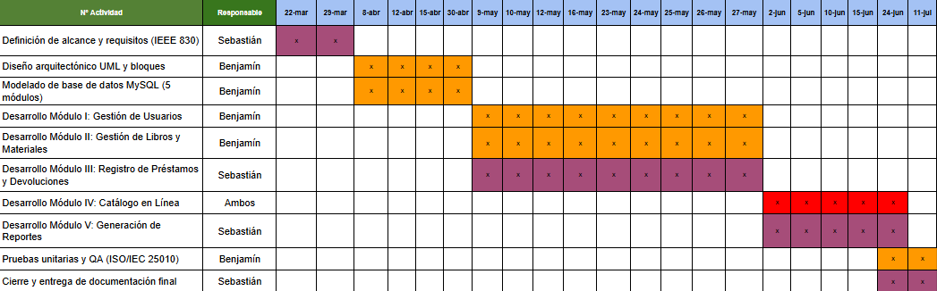

5. Diseño y Representación Arquitectura 4+1

5.1 Vista Escenarios: Casos de Uso

5.1.1 Diagrama de Casos de Uso general
El siguiente Diagrama de Casos de Uso General demuestra la arquitectura funcional, el alcance operativo y los límites del sistema de la plataforma BooksMGMT. Este modelo unifica en una sola vista holística las interacciones de los cinco actores definidos para la Universidad UNILIB (Administrador, Bibliotecario, Asistente de Bibliotecario, Docente y Estudiante) con los cinco módulos principales de la solución de software. El diagrama ilustra de forma clara la segregación de accesos y la delimitación de fronteras lógicas implementadas en la capa de negocio: mientras que las funciones de búsqueda y visualización del Catálogo en Línea (RF-06) se exponen de forma pública y descentralizada a Estudiantes y Docentes como actores primarios, los procesos transaccionales de control y auditoría (tales como la Gestión de Usuarios (RF-01), el Inventario de Libros (RF-03), el Registro de Préstamos/Devoluciones (RF-09) y la Analítica de Reportes (RF-12)—) permanecen estrictamente encapsulados para el personal con privilegios operativos y de administración. Esta abstracción general sirve como el mapa de ruta que asegura el cumplimiento de la matriz de requerimientos y garantiza la consistencia del sistema antes de profundizar en las vistas técnicas del diseño arquitectónico.
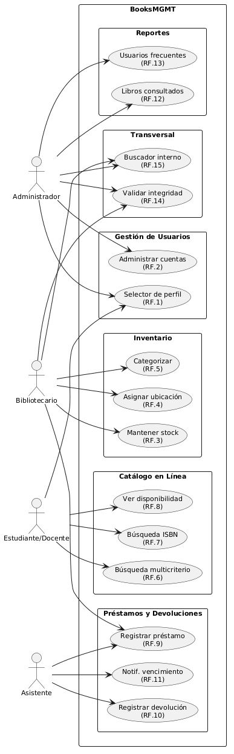

5.1.2 Diagrama de Casos de Uso específicos

5.1.2.1 Módulo: Gestión de Usuarios
El siguiente diagrama de caso de uso detalla el comportamiento y las interacciones del Módulo de Gestión de Usuarios (RF-01), el cual actúa como la base de control de accesos y seguridad perimetral de la plataforma BooksMGMT. En este modelo, el Administrador se constituye como el único actor primario, poseyendo los privilegios exclusivos para interactuar con la interfaz y ejecutar las acciones CRUD que permiten registrar, modificar o dar de baja las cuentas de usuario en el motor de base de datos MySQL. Por su parte, los actores secundarios (Bibliotecario, Asistente de Bibliotecario, Docente y Estudiante) se ven afectados de manera indirecta por este caso de uso, ya que la correcta administración y asignación de sus perfiles por parte del administrador es la condición técnica y precondición del sistema que determina, restringe y segrega de forma automatizada las vistas y funcionalidades a las que tendrán acceso en los demás módulos funcionales de la aplicación. Con esto, el diseño arquitectónico garantiza la consistencia transaccional y la seguridad en la transmisión de datos sensibles de la institución.
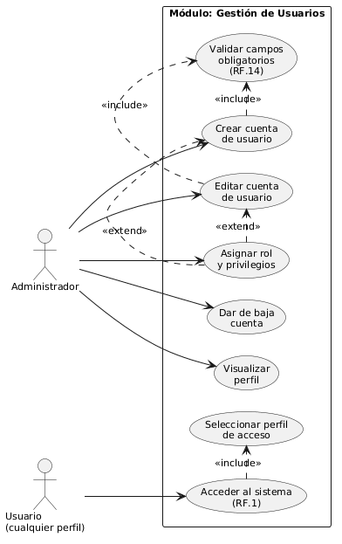

5.1.2.2 Módulo: Catalogo en Línea
El siguiente diagrama de caso de uso describe de manera detallada el comportamiento y las interacciones que componen el Módulo de Catálogo en Línea (RF-06), el cual representa el portal público y de consulta principal de la plataforma BooksMGMT. En este modelo, tanto el Estudiante como el Docente se constituyen como los actores primarios de la funcionalidad, interactuando directamente con la interfaz para realizar búsquedas parametrizadas por título, autor, materia o de manera exacta mediante el código ISBN, eliminando la necesidad de asistencia presencial en las dependencias físicas. El Sistema interviene como un actor secundario automatizado, encargándose de procesar la lógica de negocio en el backend (Spring Boot) e interrogar el motor relacional MySQL en tiempo real. Esto asegura que la visualización de la ficha técnica del material, su disponibilidad de stock y su localización exacta en las estanterías (coordenadas de pasillo, estante y nivel) se mantengan fielmente sincronizadas. El caso de uso contempla además el control de excepciones para desplegar mensajes informativos normalizados cuando no se obtengan resultados, asegurando en todo momento el cumplimiento de las metas de usabilidad (RNF.1) y eficiencia (RNF.2) con respuestas inferiores a los dos segundos.
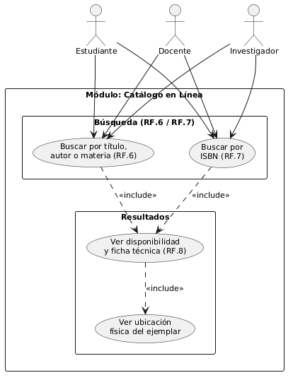

5.1.2.3 Módulo: Generación de Reportes
El siguiente diagrama de caso de uso ilustra el funcionamiento técnico y el flujo de interacciones correspondiente al Módulo de Generación de Reportes (RF-12), componente analítico del sistema diseñado con el propósito de proveer información estadística clave al cuerpo directivo para la toma de decisiones estratégicas sobre el inventario físico y el comportamiento de la comunidad universitaria. En este modelo, el Administrador interviene como el único actor primario facultado para invocar la funcionalidad, estableciéndose como precondición obligatoria poseer una sesión activa y la existencia de registros previos de transacciones en el sistema para el periodo consultado. El flujo operativo permite al usuario parametrizar la consulta seleccionando tipologías de informes específicas (tales como los libros con mayor demanda o la tasa de actividad y cumplimiento de los usuarios frecuentes), aplicando filtros opcionales de rangos de fechas y categorías académicas. El Sistema actúa como un actor secundario automatizado encargado de procesar la lógica de negocio en el backend y consultar el motor relacional MySQL, garantizando el despliegue de los datos consolidados en pantalla bajo un criterio estricto de eficiencia (RNF.2). Finalmente, el diagrama modela la capacidad de exportación del reporte generado y la gestión de excepciones mediante alertas controladas en caso de no hallar registros vigentes, resguardando los atributos de usabilidad definidos para la plataforma.
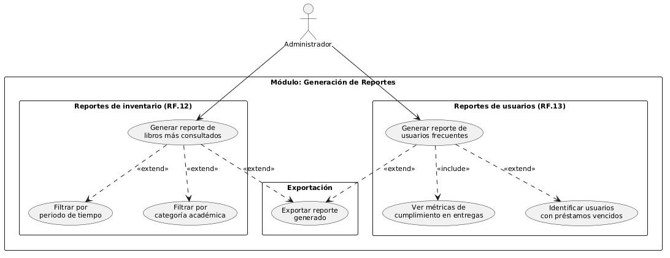

5.1.2.4 Módulo: Prestamos y Devoluciones
El siguiente diagrama de caso de uso expone la arquitectura operativa y la dinámica transaccional del Módulo de Registro de Préstamos y Devoluciones (RF-09), el cual conforma el núcleo de la trazabilidad física y el motor de flujo operativo diario de la biblioteca de la Universidad UNILIB. En este diseño, el Bibliotecario (cuya interfaz es compartida con el perfil de Asistente de Bibliotecario) se establece como el actor primario exclusivo para iniciar el flujo, encargado de manipular el formulario web para ingresar los identificadores del solicitante y el material bibliográfico. Por otro lado, intervienen como actores secundarios el Estudiante y el Docente, quienes figuran como los receptores del activo circulante y beneficiarios del servicio. Asimismo, el Sistema participa como un actor secundario automatizado de alta relevancia, asumiendo la responsabilidad en el backend (Spring Boot) de verificar la disponibilidad, persistir la transacción de forma atómica en MySQL garantizando la consistencia y fiabilidad de los datos (RNF.3), actualizar de inmediato los estados de stock que impactan al Catálogo en Línea (RF.10) y calendarizar de forma autónoma las alertas automáticas mediante el protocolo SMTP (RF.11) ante plazos de entrega próximos a vencer.
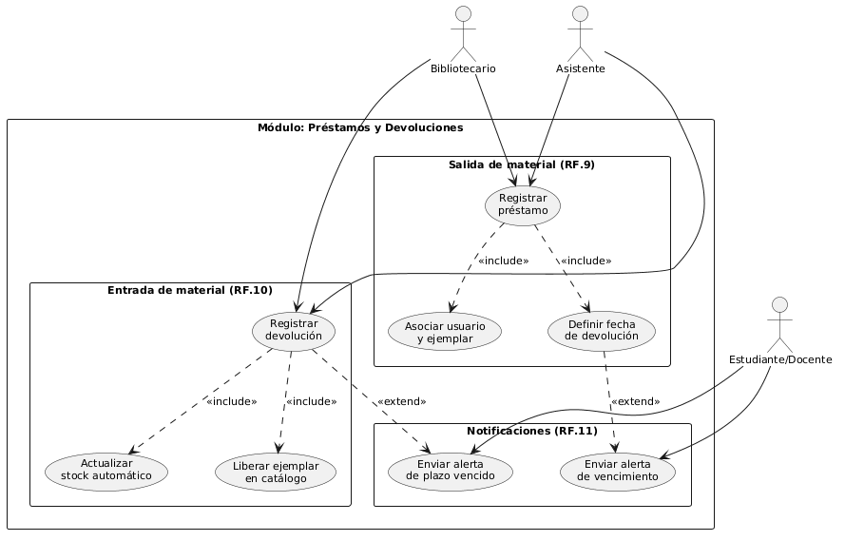

5.1.2.5 Módulo: Gestión de Libros y Materiales
El siguiente diagrama de caso de uso expone de forma analítica el comportamiento, las operaciones y las restricciones lógicas del Módulo de Gestión de Libros e Inventario (RF-03), componente estructural que centraliza el control técnico, físico y de stock del acervo bibliográfico de la Universidad UNILIB. En este flujo de negocio, el Bibliotecario se posiciona como el actor primario con facultades exclusivas para interactuar de forma directa con la interfaz, ejecutando transacciones de mantenimiento (CRUD) para registrar nuevos títulos, actualizar campos técnicos o tramitar la baja de ejemplares deteriorados o extraviados. Como contraparte, el Administrador interviene como un actor secundario orientado a la auditoría global y supervisión de la consistencia del inventario. La ejecución de este caso de uso automatiza e integra de manera vinculante la asignación de coordenadas de ubicación física exacta en las estanterías (RF.4) y la indexación por materias académicas (RF.5), gatillando en el backend (Spring Boot) validaciones de integridad de datos (RF.14) orientadas a impedir la duplicidad de códigos ISBN y garantizar una persistencia atómica y consistente en el motor MySQL (RNF.3).
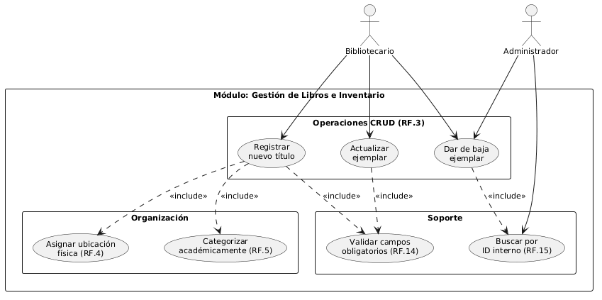

5.2 Vista Lógica
La Vista Lógica del sistema BooksMGMT se representa a través de un Diagrama de Clases UML, el cual expone la estructura estática, las abstracciones de diseño y el modelo de dominio conceptual que gobierna la lógica de negocio para la Universidad UNILIB. Este modelo detalla analíticamente cómo se organizan y relacionan los objetos del sistema en el backend, sirviendo de base para la implementación de componentes en Java y su posterior persistencia orientada a objetos en el motor relacional MySQL a través de la especificación Spring Data JPA. En el diagrama se puede ver de forma clara la cohesión y el acoplamiento de las clases del núcleo de negocio. La clase Usuario se define como una clase abstracta que contiene únicamente los atributos y métodos comunes a todo usuario del sistema (identificador, nombre, correo, contraseña, inicio de sesión y actualización de perfil). A partir de esta superclase abstracta se derivan, mediante una relación de herencia (generalización UML), las clases concretas Administrador, Bibliotecario, Asistente y UsuarioAcademico, cada una de las cuales declara exclusivamente los métodos correspondientes a su nivel de acceso. De esta forma se garantiza que ningún rol hereda permisos que no le corresponden, evitando que un perfil de menor jerarquía, como el estudiante, acceda a operaciones administrativas. Complementan este núcleo la clase Libro, y la clase transaccional Préstamo, la cual consolida la relación entre un usuario y un libro específico, gestionando los estados y controlando las fechas programadas de devolución, además de las clases Notificación y Reporte. Esta abstracción orientada a objetos, sustentada en un modelo de herencia real y no meramente nominal, resguarda el cumplimiento de los requisitos de fiabilidad, seguridad y consistencia de datos (RNF.3 y RNF.4) en todos los módulos de la aplicación.

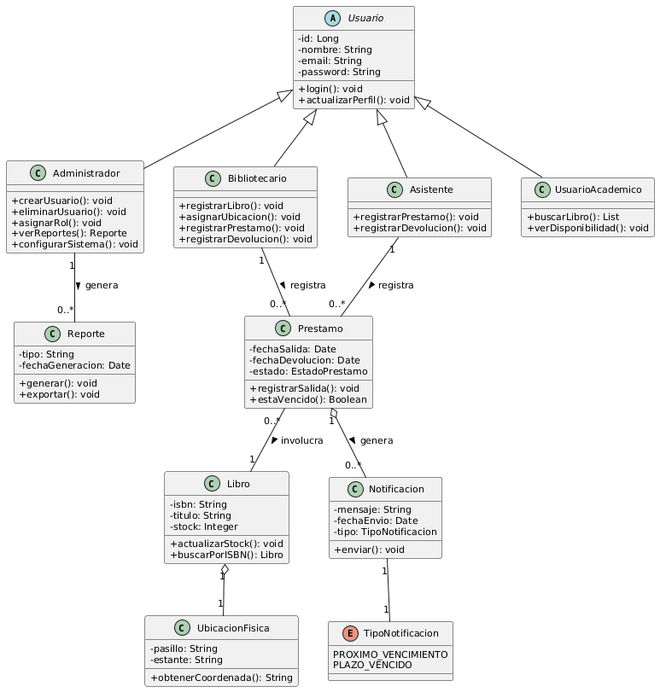

5.3 Vista de Procesos
La Vista de Procesos del sistema BooksMGMT se materializa a través de un Diagrama de Actividades UML, el cual describe los aspectos dinámicos de la plataforma mediante el modelado del flujo de trabajo, la secuenciación de tareas y la interacción lógica de los componentes en tiempo de ejecución. Esta vista es fundamental en la arquitectura de software bajo la metodología RUP, ya que se enfoca en la dinámica del sistema, abordando el comportamiento de los flujos operativos transaccionales de la Universidad UNILIB, la sincronización de tareas y la gestión de excepciones en los puntos más críticos de la lógica de negocio. Específicamente, el diagrama ilustra de extremo a extremo el ciclo de una transacción (como el flujo de registro de un préstamo y su posterior devolución), detallando los pasos lógicos que realiza el operador en la interfaz de usuario web desarrollada en Thymeleaf, las verificaciones y validaciones automáticas de reglas de negocio que ejecuta el backend en Spring Boot, y las ramificaciones condicionales según el estado de stock en la base de datos MySQL. El correcto modelado visual de estos subprocesos asegura que el flujo de datos sea óptimo, contribuyendo directamente a satisfacer el requisito no funcional de eficiencia en tiempo de respuesta (RNF.2) y resguardando la consistencia transaccional de la biblioteca (RNF.3).
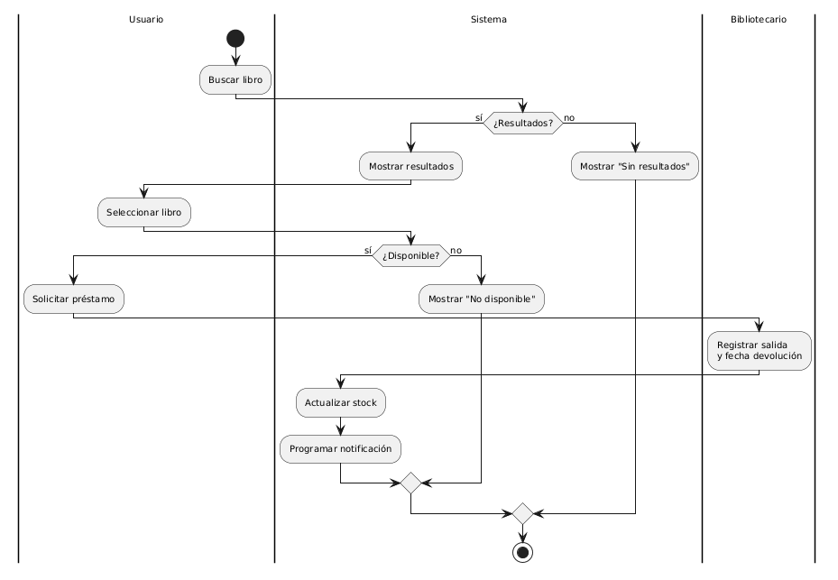

5.4 Vista de Implementación/Desarrollo
La Vista de Implementación (o Vista de Desarrollo) del sistema BooksMGMT se representa formalmente mediante un Diagrama de Componentes UML, el cual ilustra la organización estructural, el empaquetado y las dependencias de los módulos de software que conforman la solución en el entorno de desarrollo. En el contexto de la metodología RUP, esta vista es clave para los programadores, ya que plasma la modularidad y el desacoplamiento real del sistema basándose en una arquitectura en n-capas bajo el ecosistema Java y Spring Boot. El diagrama detalla la división de responsabilidades del código fuente a través de componentes bien definidos: la capa de presentación o interfaz de usuario (componentes web administrados mediante Thymeleaf), la capa de control de peticiones (Controllers), la capa que encapsula las reglas del negocio segregada en los cinco servicios modulares de la aplicación (Services), y la capa de abstracción y acceso a datos (Repositories basados en Spring Data JPA). El modelado de estas interfaces y subsistemas independientes garantiza un desarrollo limpio e incremental, mitigando riesgos de dependencias circulares y asegurando de forma directa el cumplimiento del requisito no funcional de mantenibilidad, modificabilidad y escalabilidad futura de la plataforma.
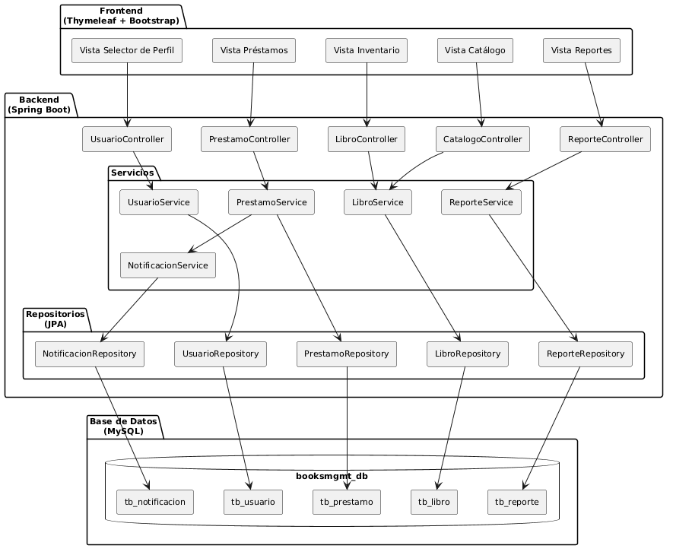

5.5 Vista de Despliegue/Física
La Vista de Despliegue (o Vista Física) del sistema BooksMGMT se representa formalmente a través de un Diagrama de Despliegue UML, el cual plasma la topología de la infraestructura tecnológica, la distribución física de los artefactos de software y los nodos de hardware que participan en la ejecución del sistema dentro del entorno de red de la Universidad UNILIB. Bajo el marco de la metodología RUP, esta vista resulta de vital importancia para los ingenieros de sistemas y administradores de tecnologías de la información, ya que define la configuración física, la distribución de la carga de procesamiento y las dependencias de los entornos de ejecución necesarias para asegurar los atributos de disponibilidad (RNF.5) y seguridad (RNF.4) de la plataforma web. El diagrama detalla la interconexión y comunicación entre los tres entornos de procesamiento principales que componen la solución de tres capas: el nodo del Cliente (dispositivos personales de estudiantes, docentes y estaciones del personal bibliotecario que ejecutan un navegador web para renderizar las interfaces dinámicas), el nodo del Servidor de Aplicaciones (encargado de alojar el backend compilado en Spring Boot, corriendo sobre la Máquina Virtual de Java JRE 17 y gestionando las solicitudes mediante el servidor embebido Tomcat), y el nodo del Servidor de Base de Datos (nodo dedicado a la persistencia formal que aloja el motor relacional MySQL). Las conexiones e interfaces de red entre estos nodos se especifican bajo protocolos de comunicación normalizados (como HTTPS para transferencias cifradas y seguras de datos sensibles o transacciones de préstamos), garantizando una arquitectura de infraestructura robusta, segura y de alto rendimiento.
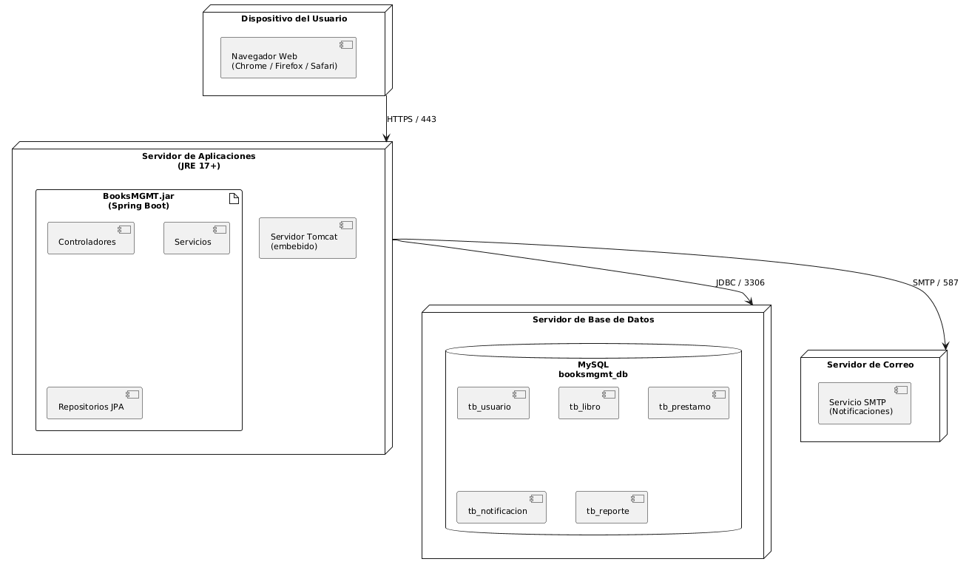

5.6 Modelo de Kruchten 4+1
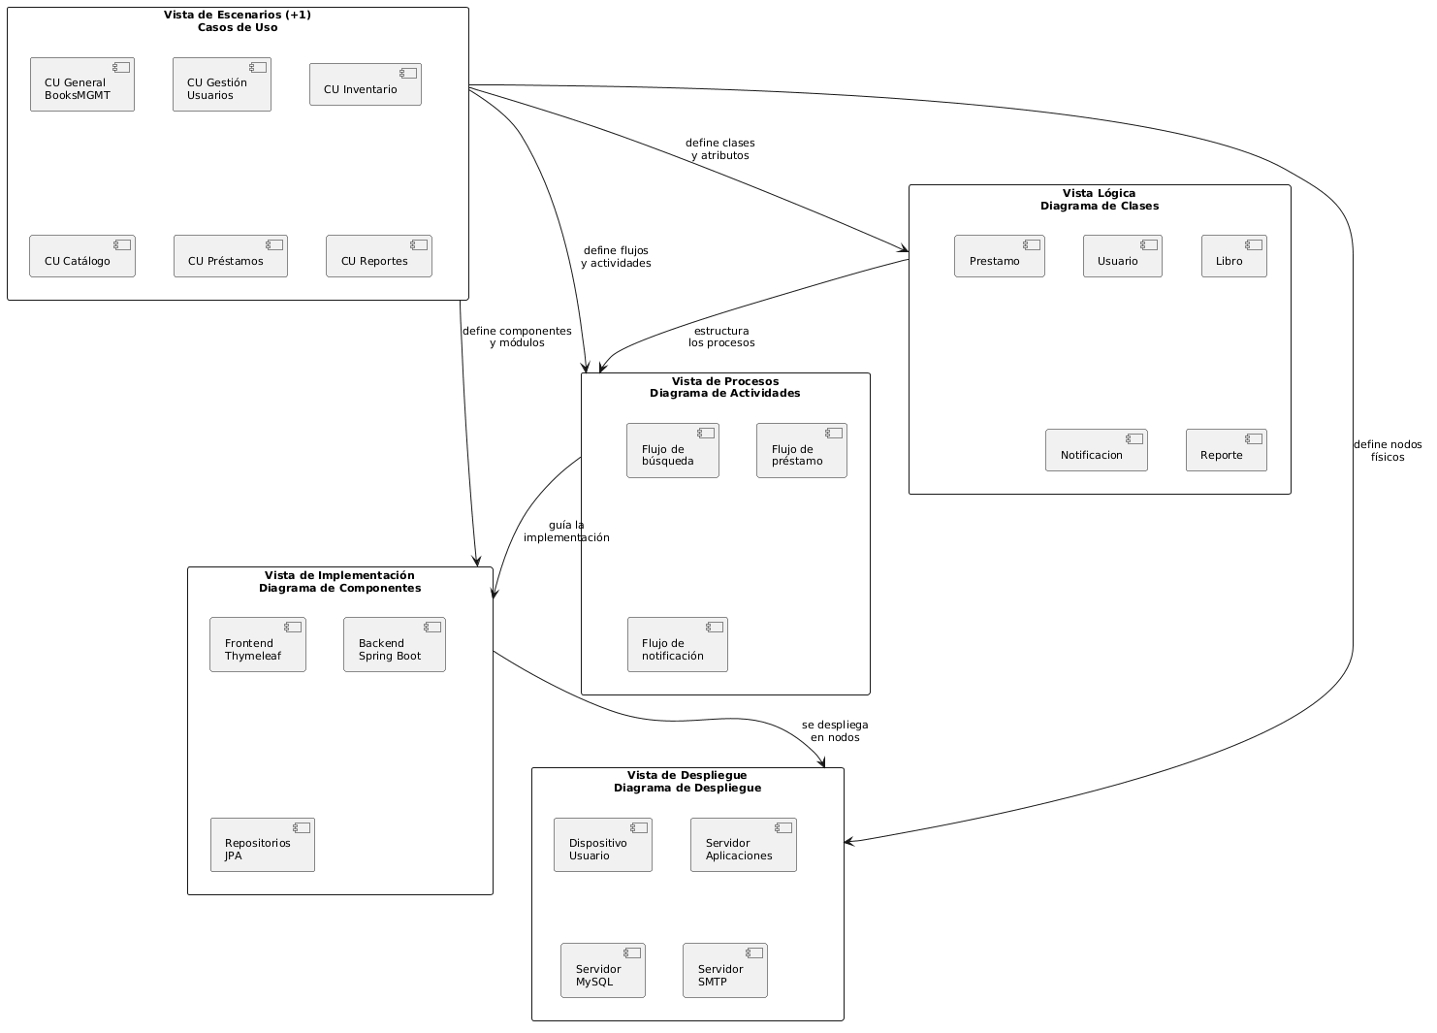
El siguiente diagrama del Modelo de Kruchten 4+1 actúa como la síntesis arquitectónica definitiva del sistema BooksMGMT, consolidando e interconectando de forma unificada las cinco vistas técnicas analizadas individualmente a lo largo de este capítulo. Este modelo conceptual, pilar fundamental en el diseño de software bajo la metodología RUP, demuestra cómo la Vista de Escenarios (Casos de Uso) se posiciona como el núcleo rector (+1) que guía, valida y articula de forma lógica a las cuatro perspectivas complementarias: la Vista Lógica (estructura estática de clases), la Vista de Procesos (dinámica y flujos de actividad), la Vista de Desarrollo (empaquetado y componentes de Spring Boot) y la Vista Física (nodos físicos e infraestructura de despliegue). Al cruzar visualmente estos entornos, la Universidad UNILIB y el equipo de desarrollo obtienen un mapa integral que resguarda la trazabilidad de los requisitos, garantizando que el acoplamiento de los cinco módulos de la biblioteca responda fielmente a las metas de consistencia transaccional en MySQL, eficiencia en tiempo de respuesta, seguridad mediante protocolos HTTPS y escalabilidad futura planteados en esta especificación.

5.7 Patrón Arquitectónico Adoptado
BooksMGMT adopta el Patrón de Arquitectura en Capas como estilo arquitectónico principal, estructurado en tres niveles claramente desacoplados: Capa de Presentación, implementada con Thymeleaf y Bootstrap, responsable únicamente de renderizar las vistas y capturar las interacciones del usuario, sin contener lógica de negocio. Capa de Lógica de Negocio, implementada mediante los componentes Service de Spring Boot, donde se ejecutan las reglas del dominio (validaciones, cálculos de vencimiento, control de stock) de forma independiente a cómo se presentan o almacenan los datos, y capa de datos, implementada mediante los componentes Repository con Spring Data JPA, encargada exclusivamente de la persistencia en el motor MySQL. Esta decisión arquitectónica se justifica porque Spring Boot desacopla naturalmente estas tres capas mediante inyección de dependencias: cada componente declara qué necesita sin conocer la implementación concreta de la capa inferior. Esto significa que la Capa de Presentación nunca accede directamente a la Capa de Datos, sino que siempre pasa obligatoriamente por la Lógica de Negocio, garantizando que ninguna regla de negocio pueda ser evadida.

6. Calidad

6.1 Propuesta de chequeo de calidad
La Propuesta de Chequeo de Calidad se instrumenta a través de una lista de verificación (Checklist) técnica estructurada, diseñada con el propósito fundamental de evaluar, auditar y certificar que el diseño de las interfaces, flujos operativos y componentes lógicos del sistema BooksMGMT cumplan estrictamente con los estándares internacionales de la industria y las expectativas de la Universidad UNILIB. Este marco de aseguramiento de calidad adopta un enfoque holístico al integrar las pautas de accesibilidad web WCAG para garantizar la inclusión en la comunidad universitaria, y las Heurísticas de Usabilidad de Jakob Nielsen para validar la consistencia del sistema, la prevención de errores y la claridad en los mensajes de notificación. El checklist se establece como una herramienta de control perimetral y verificación empírica que guiará los protocolos de pruebas del equipo de desarrollo (QA) durante la fase de Transición de la metodología RUP, asegurando de forma medible que los Requisitos No Funcionales (RNF) definidos para los cinco módulos se satisfagan plenamente antes de su despliegue final en la infraestructura de servidores de la institución.
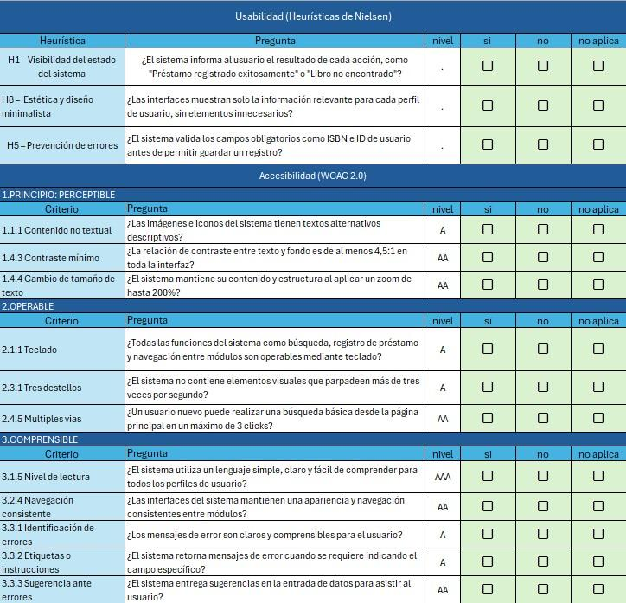

6.2 Argumentación de Estándares de Calidad
BooksMGMT fue diseñado desde sus fundamentos arquitectónicos para cumplir con los estándares de calidad de la ingeniería de software, no como una adición posterior.
El patrón de arquitectura en capas adoptado(sección 5.7)— Presentación, Lógica de Negocio y Datos — responde directamente a las características de calidad definidas en ISO/IEC 25010:
Fiabilidad: Spring Boot gestiona cada operación crítica como una transacción atómica. Si el sistema falla durante el registro de un préstamo, revierte la operación completa, evitando inconsistencias en el inventario.
Seguridad: Al concentrar toda la comunicación en un único punto de entrada HTTPS, el sistema elimina superficies de ataque individuales por módulo. El control de roles impide que un estudiante acceda a funciones reservadas para el administrador o bibliotecario.
Mantenibilidad: La separación Controller-Service-Repository permite modificar la base de datos sin afectar la lógica de negocio, y actualizar la interfaz sin tocar las reglas del sistema.
Usabilidad: El uso de Thymeleaf con Bootstrap garantiza una interfaz responsiva y consistente en todos los módulos, cumpliendo las heurísticas de Nielsen de consistencia y reconocimiento.
Accesibilidad: Al construir sobre estándares web con HTML semántico, el sistema hereda compatibilidad con lectores de pantalla y navegación por teclado, alineándose con los criterios WCAG 2.0 nivel AA.

7. Anexos

7.1 Matriz Especificación de Requerimientos

7.1.1 Matriz Especificación de Requerimientos Funcionales
[R-N°] | [Nombre del Requerimiento] | Tipo Requerimiento  [Funcional, No Funcional] | Actores Relacionados | [Descripción corta del requerimiento]
RF.1 | Selector de Perfil de Acceso | Funcional | Todos los actores | Pantalla de bienvenida para elegir el rol de usuario y derivar a la interfaz correspondiente.
RF.2 | Administración de Cuentas de Usuario (CRUD) | Funcional | Administrador | Permite crear, editar, visualizar y dar de baja perfiles con permisos específicos.
RF.3 | Mantenimiento de Existencias (CRUD) | Funcional | Bibliotecario | Operaciones CRUD para el registro y actualización de libros en la base de datos.
RF.4 | Asignación de Ubicación Física | Funcional | Bibliotecario | Vincula cada libro a una coordenada exacta (pasillo, estante y nivel) en la biblioteca.
RF.5 | Categorización Académica | Funcional | Bibliotecario | Clasificación de materiales por materias para organizar el catálogo institucional.
RF.6 | Búsqueda Multicriterio | Funcional | Estudiante / Investigador / Docente | Filtro de búsqueda en el catálogo por Título, Autor y Materia de forma simultánea.
RF.7 | Búsqueda por ISBN | Funcional | Estudiante / Investigador / Docente | Localización exacta de un ejemplar mediante el ingreso de su código ISBN de 10 o 13 dígitos.
RF.8 | Visualización de Disponibilidad y Ficha Técnica | Funcional | Estudiante / Investigador / Docente | Muestra en tiempo real si el libro está disponible o prestado, junto a su ficha técnica.
RF.9 | Control de Salida (Préstamos) | Funcional | Bibliotecario/Asistente | Registro de la salida de libros asociados a un usuario con una fecha de devolución pactada.
RF.10 | Control de Entrada (Devoluciones) | Funcional | Bibliotecario/Asistente | Recepción de materiales, actualización de stock y liberación inmediata en el catálogo.
RF.11 | Notificaciones de Vencimiento | Funcional | Todos los actores | Envío de alertas automáticas sobre plazos de entrega próximos o vencidos.
RF.12 | Reporte de Libros más Consultados | Funcional | Administrador | Informe estadístico sobre los títulos con mayor demanda en el sistema.
RF.13 | Reporte de Actividad y Usuarios Frecuentes | Funcional | Administrador | Métricas sobre el comportamiento de préstamo y cumplimiento de los usuarios.
RF.14 | Validación de Integridad de Datos | Funcional | Bibliotecario/Administrador | El sistema impide guardar registros si faltan campos obligatorios como Título o ISBN.
RF.15 | Buscador Interno de Gestión | Funcional | Bibliotecario/Administrador | Interfaz de búsqueda rápida por ID interno para agilizar tareas administrativas.

7.1.2 Matriz Especificación de Requerimientos No Funcionales
[R-N°] | [Nombre del Requerimiento] | Tipo Requerimiento  [Funcional, No Funcional] | Ámbito | Actores Relacionados | [Descripción corta del requerimiento]
RNF.1 | Diseño Responsivo y Adaptable | No funcional | Usabilidad | Todos los actores | La interfaz debe adaptarse visualmente a pantallas de PC, tablets y smartphones utilizando Thymeleaf.
RNF.2 | Tiempo de Respuesta en Consultas y Procesamiento | No funcional | Eficiencia de Desempeño | Todos los actores | Las consultas en el catálogo y generación de reportes no deben exceder los 2 segundos de carga.
RNF.3 | Persistencia y Consistencia Transaccional | No funcional | Fiabilidad en Integridad de Datos | Bibliotecario/Administrador | Las operaciones de inventario y préstamos deben ser consistentes para evitar corrupción de datos en MySQL.
RNF.4 | Seguridad de la transmisión de Datos | No funcional | Seguridad | Todos los actores | Toda conexión web y transferencia de datos debe estar obligatoriamente cifrada mediante HTTPS.
RNF.5 | Disponibilidad del servicio | No funcional | Fiabilidad | Todos los actores | El módulo de gestión debe estar disponible para el personal administrativo al menos el 99% del tiempo de operación.

7.1.3 Especificación Casos de Uso
RF- 01 | Gestión de Usuarios
Versión | v1.0 – mayo 2026
Actores | Primario: Administrador.  Secundario: Bibliotecario, Asistente, Estudiante, Docente
Objetivos asociados | Garantizar que cada usuario acceda solo a los módulos y funciones correspondientes a su rol
Requerimientos asociados | RF.2 (Administrar cuentas), RNF.4 (Seguridad), RNF.3 (Integridad de datos)
Descripción | El sistema permite al administrador crear, editar y dar de baja cuentas de usuario, asignando roles y privilegios. Cada usuario accede al sistema seleccionando su perfil, lo que determina las funcionalidades disponibles
Pre-condición | El administrador debe tener sesión activa. El sistema debe estar operativo y conectado a la base de datos.
Secuencia normal | Paso | Acción
 | 1 | El administrador accede al módulo de Gestión de Usuario
 | 2 | El sistema muestra el listado de usuarios registrados
 | 3 | El administrador selecciona crear, editar o dar de baja un usuario
 | 4 | El sistema despliega el formulario correspondiente
 | 5 | El administrador completa los campos obligatorios (nombre, email, rol)
 | 6 | El sistema valida los campos ingresados
 | 7 | El sistema guarda los cambios y confirma la operación al administrador
Post-condición | El usuario queda registrado, actualizado o dado de baja en el sistema con su rol asignado.
Excepciones | Paso | Acción
 | 1 | El administrador intenta guardar con campos obligatorios vacíos
 | 2 | El sistema muestra mensaje de error indicando el campo faltante
 | 3 | El administrador corrige el campo y reintenta guardar
Rendimiento | Paso | Cuota de tiempo
 | 6-El sistema valida los campos ingresados | Máximo 1 segundo
 | 7-El sistema guarda los cambios y confirma la operación al administrador | Máximo 2 segundos
Frecuencia esperada | 5 veces por semana
Comentarios | Solo el administrador puede crear o dar de baja usuarios. La edición de perfil básico puede realizarla el propio usuario.

RF-06 | Catálogo en Línea
Versión | v1.0 – mayo 2026
Actores | Primario: Estudiante / Docente.  Secundario: Sistema
Objetivos asociados | Permitir a los usuarios consultar la disponibilidad y ficha técnica de los libros sin necesidad de asistencia presencial
Requerimientos asociados | RF.7 (Búsqueda por ISBN), RF.8 (Disponibilidad), RNF.2 (Eficiencia), RNF.1 (Usabilidad)
Descripción | El sistema permite a estudiantes y docentes buscar libros por título, autor, materia o ISBN, visualizando la ficha técnica completa y la disponibilidad de ejemplares en tiempo real.
Pre-condición | El usuario debe tener sesión activa. El catálogo debe estar sincronizado con el inventario actualizado
Secuencia normal | Paso | Acción
 | 1 | El usuario accede al módulo de Catálogo en Línea
 | 2 | El sistema muestra el buscador con filtros disponibles
 | 3 | El usuario ingresa uno o más criterios de búsqueda
 | 4 | El sistema consulta la base de datos y retorna los resultados
 | 5 | El usuario selecciona un título de la lista de resultados
 | 6 | El sistema muestra la ficha técnica completa con disponibilidad y ubicación física
Post-condición | El usuario visualiza la información completa del libro y su disponibilidad actual en el sistema.
Excepciones | Paso | Acción
 | 1 | La búsqueda no retorna resultados
 | 2 | El sistema muestra mensaje "No se encontraron resultados para su búsqueda"
 | 3 | El usuario modifica los criterios e intenta nuevamente
Rendimiento | Paso | Cuota de tiempo
 | 4 – Consulta y retorno de resultados | Máximo 2 segundo
 | 6 – Carga de ficha técnica | Máximo 1 segundos
Frecuencia esperada | 50 veces por día
Comentarios | Es el módulo de mayor uso del sistema. La búsqueda por ISBN retorna resultado único directo sin necesidad de selección.

RF- 03 | Gestión de Libros e Inventario
Versión | v1.0 – mayo 2026
Actores | Primario: Bibliotecario.  Secundario: Administrador
Objetivos asociados | Mantener actualizado el inventario de ejemplares con su ubicación física y categoría académica
Requerimientos asociados | RF.4 (Ubicación física), RF.5 (Categorización), RF.14 (Integridad de datos), RNF.3
Descripción | El sistema permite al bibliotecario registrar nuevos títulos, actualizar información de ejemplares existentes y dar de baja ejemplares deteriorados o perdidos, manteniendo el inventario actualizado en todo momento
Pre-condición | El bibliotecario debe tener sesión activa con rol correspondiente. El ejemplar a registrar no debe existir previamente en el sistema
Secuencia normal | Paso | Acción
 | 1 | El bibliotecario accede al módulo de Inventario
 | 2 | El sistema muestra el listado de usuarios registrados
 | 3 | El bibliotecario selecciona registrar nuevo título
 | 4 | El sistema despliega el formulario de registro
 | 5 | El bibliotecario ingresa título, autor, ISBN, editorial, año y stock
 | 6 | El bibliotecario asigna ubicación física y categoría académica
 | 7 | El sistema valida que el ISBN no esté duplicado y que los campos obligatorios estén completos
 | 8 | El sistema guarda el registro y confirma la operación
Post-condición | El nuevo título queda registrado en el inventario con su ubicación y categoría asignadas, disponible en el catálogo en línea.
Excepciones | Paso | Acción
 | 1 | El sistema detecta que el ISBN ingresado ya existe
 | 2 | El sistema muestra mensaje "ISBN duplicado, verifique el registro existente"
 | 3 | El bibliotecario corrige el ISBN o cancela la operación
Rendimiento | Paso | Cuota de tiempo
 | 7 – Validación de ISBN y campos | Máximo 1 segundo
 | 8 – Confirmación de registro | Máximo 2 segundos
Frecuencia esperada | 10 veces por semana
Comentarios | La baja de ejemplares requiere búsqueda previa por ID interno (RF.15). El stock se actualiza automáticamente al registrar préstamos y devoluciones

RF-09 | Préstamos y Devoluciones
Versión | v1.0 – mayo 2026
Actores | Primario: Bibliotecario.  Secundario: Sistema, Estudiante, Docente
Objetivos asociados | Registrar el movimiento de ejemplares garantizando la trazabilidad de cada préstamo y devolución
Requerimientos asociados | RF.10 (Devolución), RF.11 (Notificaciones), RF.14 (Integridad), RNF.3, RNF.5
Descripción | El sistema permite al bibliotecario o asistente registrar la salida de un ejemplar asociándolo a un usuario, definiendo la fecha de devolución. Al momento de la devolución, el sistema actualiza el stock automáticamente y libera el ejemplar en el catálogo.
Pre-condición | El bibliotecario o asistente debe tener sesión activa. El ejemplar debe estar disponible en el inventario. El usuario receptor debe tener cuenta activa en el sistema.
Secuencia normal | Paso | Acción
 | 1 | El bibliotecario accede al módulo de Préstamos
 | 2 | El sistema muestra el formulario de registro de préstamo
 | 3 | El bibliotecario busca al usuario por ID o nombre
 | 4 | El bibliotecario busca el ejemplar por ISBN o ID interno
 | 5 | El sistema verifica disponibilidad del ejemplar
 | 6 | El bibliotecario confirma la fecha de devolución
 | 7 | El sistema registra el préstamo, actualiza el stock y programa la notificación de vencimiento
 | 8 | El sistema confirma el registro y genera el comprobante
Post-condición | El préstamo queda registrado, el stock del ejemplar se reduce en 1 y el sistema programa automáticamente la notificación de vencimiento.
Excepciones | Paso | Acción
 | 1 | El ejemplar no tiene stock disponible
 | 2 | El sistema muestra mensaje "Ejemplar no disponible"
 | 3 | El bibliotecario informa al usuario e indica fecha estimada de disponibilidad
Rendimiento | Paso | Cuota de tiempo
 | 5 – Verificación de disponibilidad | Máximo 1 segundo
 | 7 – Registro y actualización de stock | Máximo 2 segundos
Frecuencia esperada | 20 veces por día
Comentarios | El sistema envía notificación automática 2 días antes del vencimiento (RF.11). La devolución sigue el mismo flujo en sentido inverso, liberando el ejemplar en el catálogo

RF-12 | Generación de Reportes
Versión | v1.0 – mayo 2026
Actores | Primario: Administrador.  Secundario: Sistema
Objetivos asociados | Proveer al administrador información estadística para la toma de decisiones sobre el inventario y el comportamiento de los usuarios
Requerimientos asociados | RF.13 (Usuarios frecuentes), RNF.2 (Eficiencia), RNF.1 (Usabilidad)
Descripción | El sistema permite al administrador generar reportes estadísticos sobre los libros más consultados y los usuarios con mayor frecuencia de préstamos, con opción de filtrar por período de tiempo y categoría académica.
Pre-condición | El administrador debe tener sesión activa. Deben existir registros de préstamos en el sistema para el período consultado.
Secuencia normal | Paso | Acción
 | 1 | El administrador accede al módulo de Reportes
 | 2 | El sistema muestra los tipos de reporte disponibles
 | 3 | El administrador selecciona el tipo de reporte (libros o usuarios)
 | 4 | El administrador define los filtros opcionales (período, categoría)
 | 5 | El sistema consulta la base de datos y procesa los datos
 | 6 | El sistema muestra el reporte generado en pantalla
 | 7 | El administrador exporta el reporte si lo requiere
Post-condición | El reporte queda generado con los datos actualizados al momento de la consulta, con opción de exportación disponible.
Excepciones | Paso | Acción
 | 1 | No existen registros para el período seleccionado
 | 2 | El sistema muestra mensaje "Sin datos disponibles para el período indicado"
 | 3 | El administrador ajusta el rango de fechas e intenta nuevamente
Rendimiento | Paso | Cuota de tiempo
 | 5 – Procesamiento de datos | Máximo 3 segundo
 | 6 – Visualización del reporte | Máximo 2 segundos
Frecuencia esperada | 2 veces por semana
Comentarios | Los filtros de período y categoría son opcionales. Sin filtros el sistema genera el reporte completo histórico. La exportación no tiene cuota de tiempo definida ya que depende del volumen de datos.

8. Prototipado de Software
Selector de Perfil / Inicio de Sesión: Pantalla de bienvenida que permite seleccionar el rol de acceso (Administrador, Bibliotecario, Asistente, Estudiante/Docente), con autocompletado de credenciales y validación de campos obligatorios.
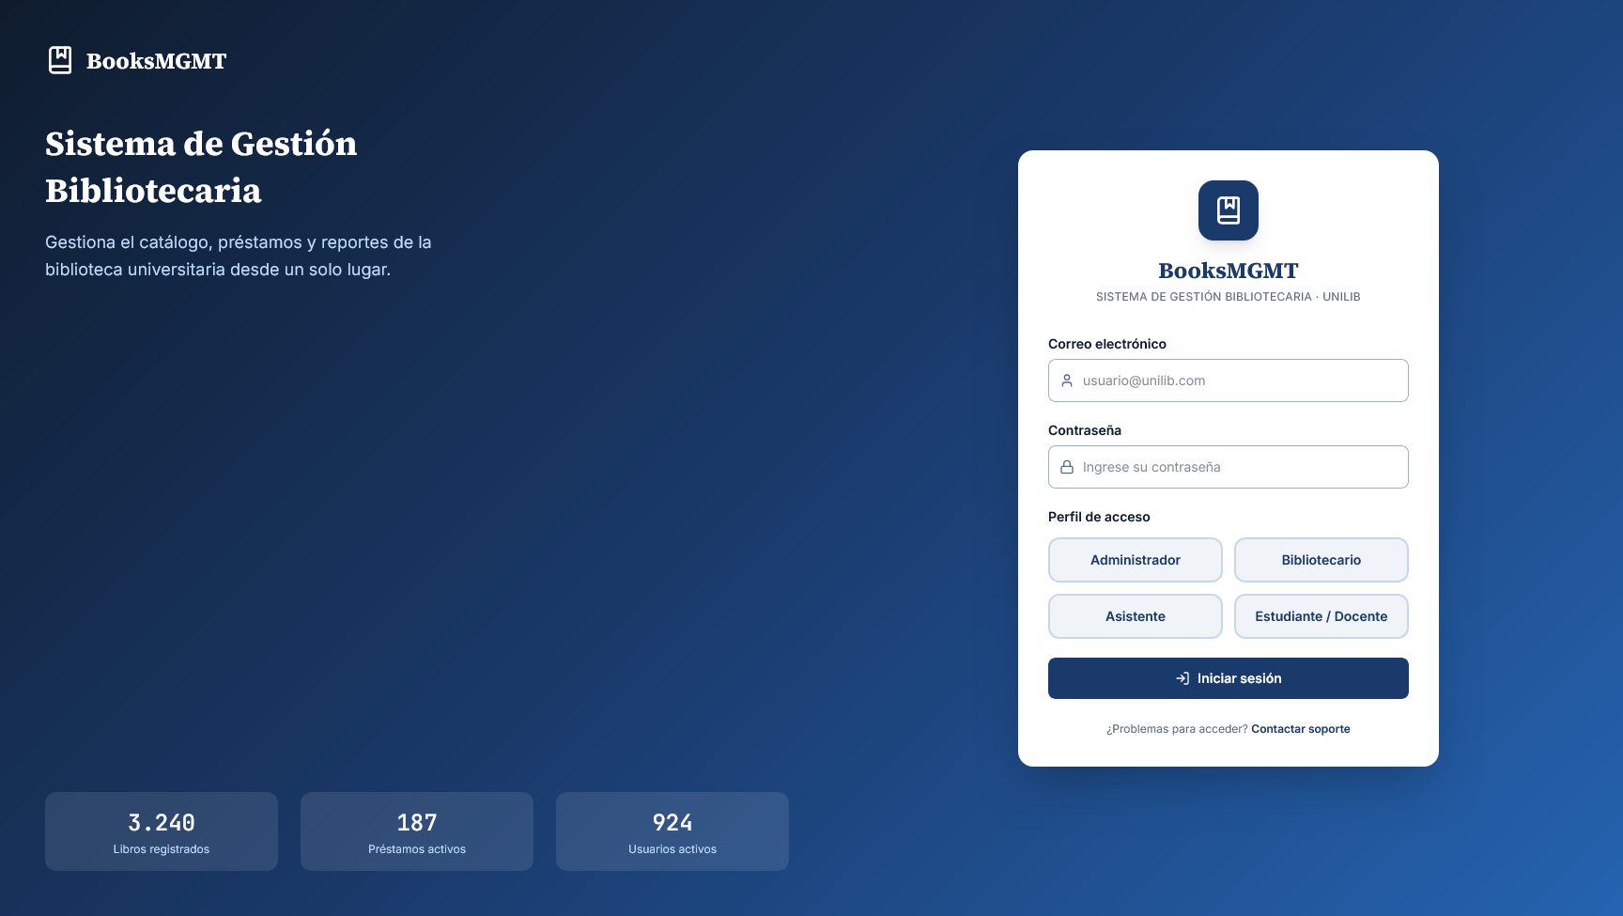

Catálogo en Línea: Interfaz de búsqueda y consulta de materiales bibliográficos, con filtros por categoría académica y disponibilidad, e indicadores visuales de estado (texto + ícono + color) conforme al criterio WCAG de no depender exclusivamente del color.
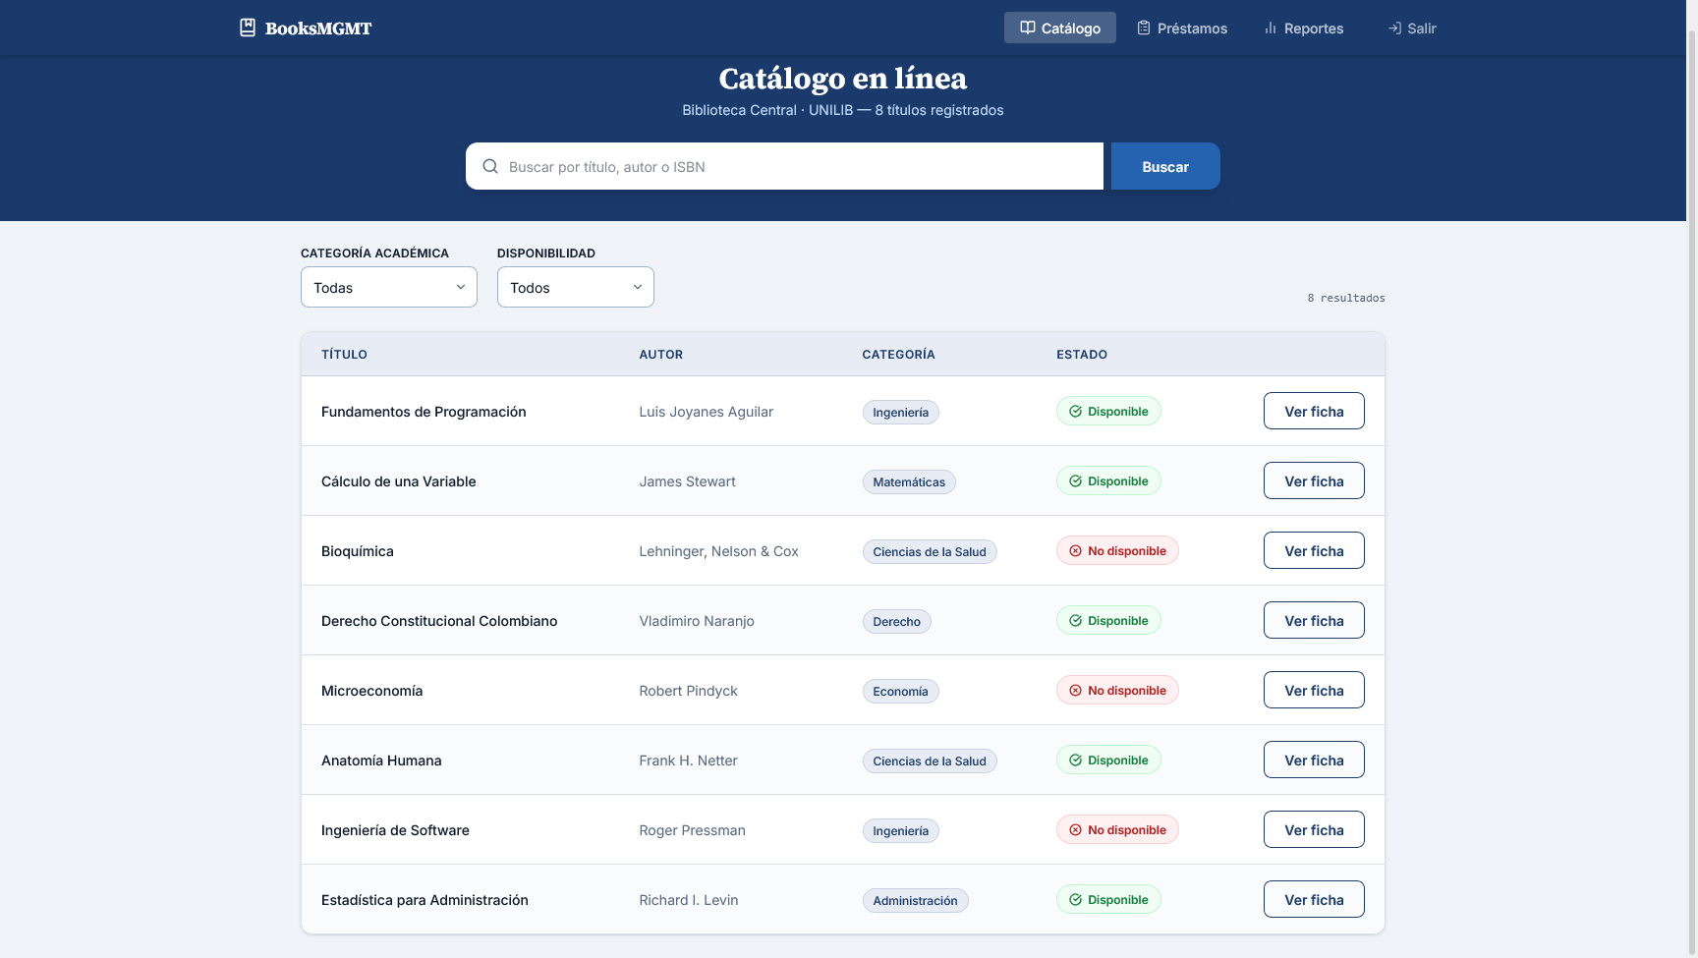

Registro de Préstamo: Formulario de registro de préstamos con validación de campos obligatorios, indicadores de error y confirmación visual de éxito en la operación.
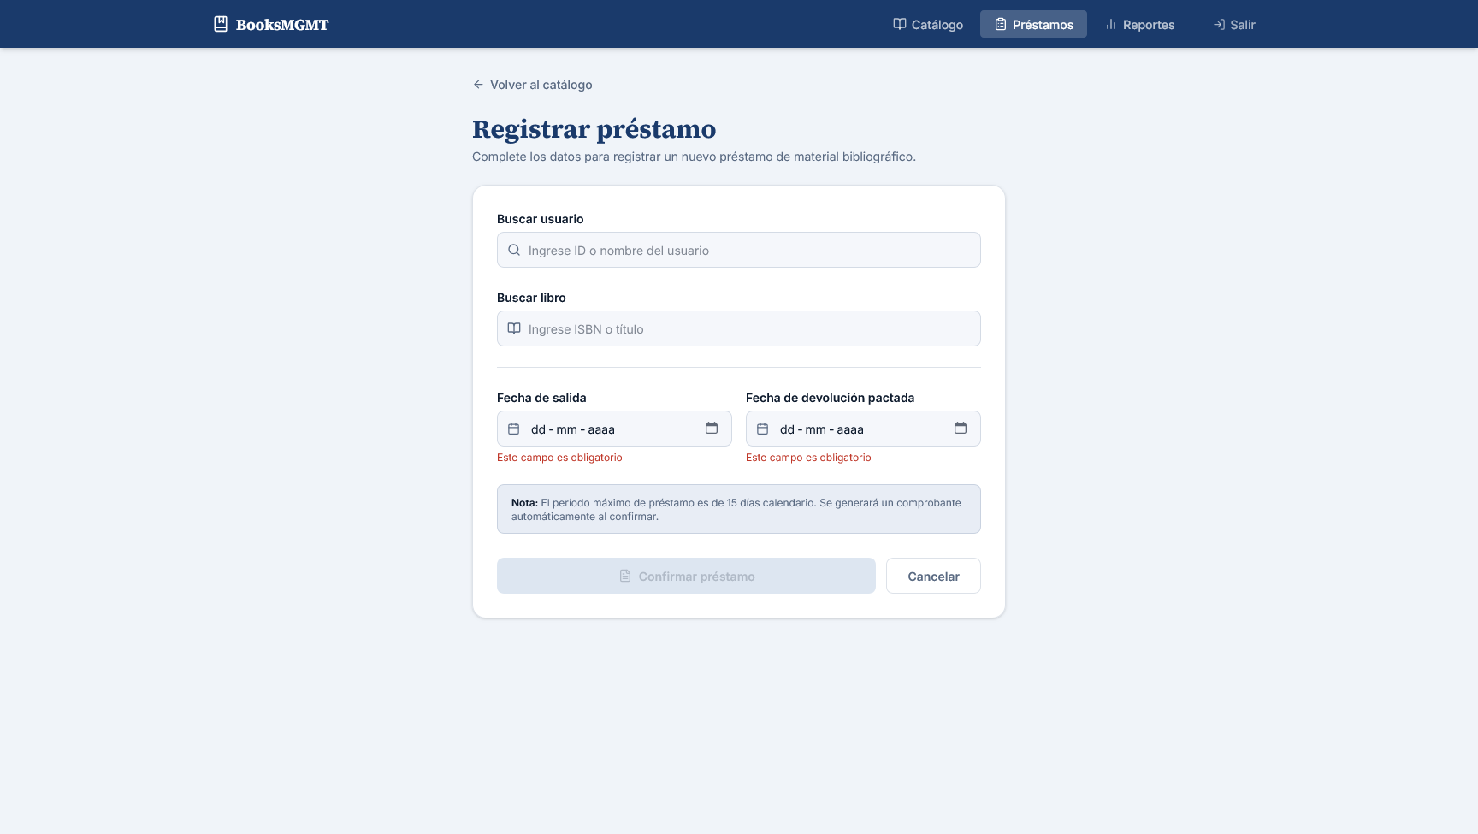

Generación de Reportes: Panel administrativo de reportes estadísticos con selección de tipo de informe, filtros por período y categoría, y tabla de resultados.
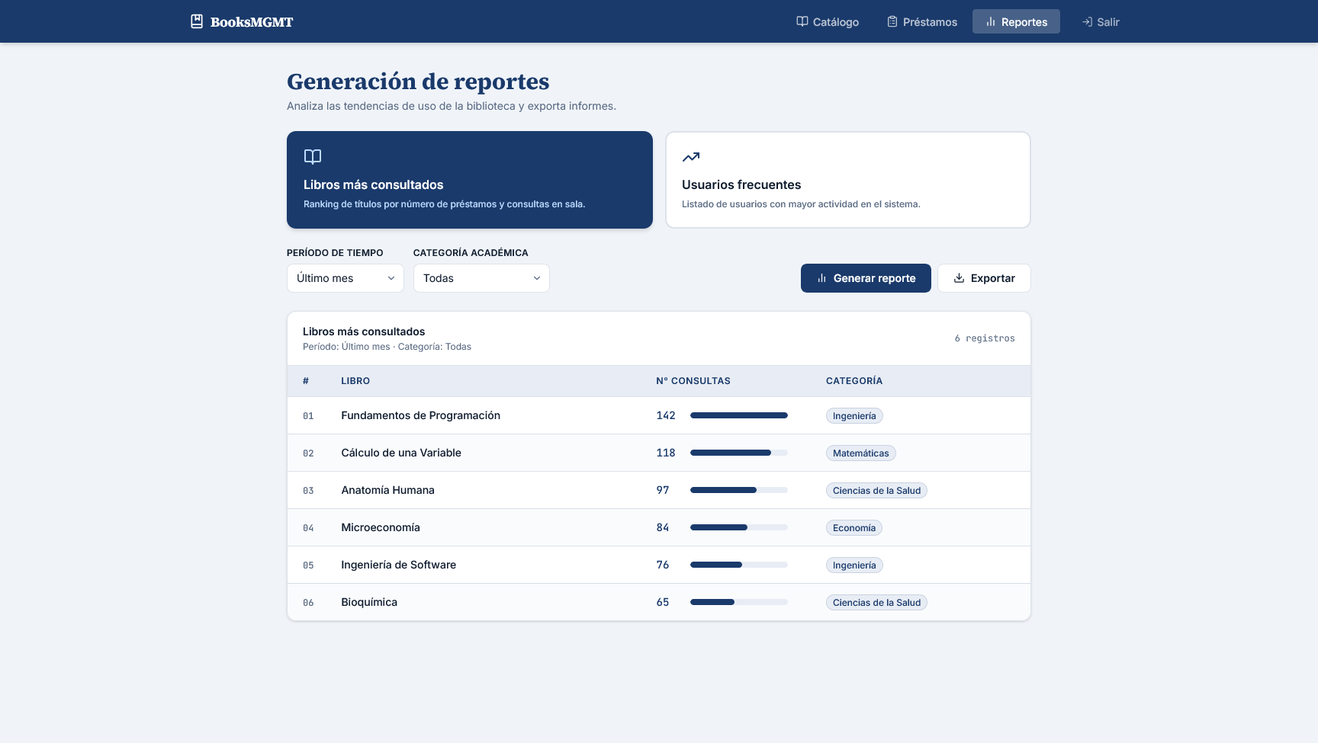
Link:
Prototipo figma BooksMGMT

9. Plan de pruebas

9.1 Plan de Pruebas

9.1.1 Introducción
El presente plan de pruebas tiene como objetivo validar la calidad no funcional del prototipo BooksMGMT, verificando el cumplimiento de los criterios de usabilidad y accesibilidad definidos en el checklist de calidad (sección 6.1), basado en las Heurísticas de Nielsen y el estándar WCAG 2.0, garantizando que la interfaz mitigue errores antes de proceder a la fase de construcción del código fuente.

9.1.2 Recursos
- Para la ejecución del ciclo de pruebas se define la siguiente distribución del equipo de trabajo:
  - Benjamín Vásquez: Rol: Tester / QA Engineer. Participación: 100%. Responsable del diseño, ejecución manual de los casos de prueba en el entorno interactivo y levantamiento de reportes de defectos.
  - Sebastián Toro: Rol: Analista de Requerimientos / QA Support. Participación: 50%. Responsable de verificar la trazabilidad de los casos de prueba respecto a la matriz de requerimientos y asegurar la actualización del control de cambios.
- Prototipo funcional en Figma.
- Plataforma Zephyr para el registro de los resultados.

9.1.3 Alcance
Las actividades de testing manual se aplicarán con exclusividad sobre las cuatro interfaces críticas desarrolladas en el prototipo funcional de alta fidelidad en Figma:
- Módulo de Acceso: Pantalla de Selector de Perfil / Login institucional.
- Módulo de Catálogo en Línea: Motor de búsqueda parametrizada y despliegue de fichas técnicas.
- Módulo de Registro de Préstamos: Formulario de salidas, validación de campos obligatorios e ingresos de ID.
- Módulo de Generación de Reportes: Panel administrativo de analítica, filtros por periodos y tablas de resultados.

9.1.4 Fuera de Alcance
Por la naturaleza de la entrega actual (Prototipo Funcional de Interfaz), quedan excluidos de este plan los siguientes aspectos:
- Pruebas a nivel de código fuente, pruebas unitarias en Java o testing de APIs en Spring Boot.
- Pruebas de persistencia real, integridad de llaves foráneas o scripts sobre el motor relacional MySQL.
- Automatización de pruebas mediante frameworks externos (como Selenium, Cypress o JUnit).

9.1.5 Pruebas de Rendimiento / Eficiencia de Desempeño
Dado que las pruebas se ejecutan sobre un prototipo interactivo de Figma, la evaluación del rendimiento se limitará a la Eficiencia Percibida por el Usuario y a la fluidez en las transiciones de las pantallas simuladas. Se medirá que los tiempos de respuesta de carga interactiva (como la aparición de un mensaje de error o el despliegue de la tabla de reportes) no superen una cota máxima de 2 segundos bajo la velocidad de red estándar, alineándose con el requisito no funcional RNF.2.

9.1.6 Pruebas de Aceptación (UAT)
Las pruebas de aceptación del prototipo serán ejecutadas de forma manual en sesiones simuladas con usuarios representativos de los estamentos de la universidad (estudiantes, docentes y personal de biblioteca). Se evaluará la "Facilidad de Aprendizaje" y la "Intuitividad" colocando a los usuarios frente al prototipo interactivo de Figma sin inducción previa, verificando si logran completar con éxito flujos clave como la localización de un libro por ISBN o el aislamiento de métricas en el módulo de reportes.

9.1.7 Infraestructura
El entorno e infraestructura requerida para asegurar el correcto aprovisionamiento de las pruebas comprende:
- Hardware: Estaciones de trabajo físicas con pantallas calibradas para evaluar el contraste visual.
- Software y Conectividad: Acceso a Internet estable, navegadores web actualizados (Google Chrome / Mozilla Firefox).
- Plataformas de Testing: Entorno interactivo de Figma en modo Preview y acceso a la plataforma Jira Software con el plugin Zephyr para la documentación, inyección de datos de prueba y trazabilidad de los estados.

9.1.8 Suposiciones
El plan opera bajo las siguientes premisas:
- El prototipo interactivo en Figma refleja con total fidelidad los componentes gráficos de la librería de estilos de Bootstrap y los patrones visuales descritos en el diseño común de interfaces (sección 3.1).
- Las especificaciones narrativas de los casos de uso del anexo 7.1.3 se encuentran congeladas y validadas para usarse como el "Resultado Esperado" estándar.

9.1.9 Riesgos

Número | Riesgos | Probabilidad (1-5) | Impacto (1-5) | Severidad (P*I) | Plan de Mitigación
1 | Limitación de Figma para emular persistencia de datos dynamic (ingresos de texto reales). | 4 | 3 | 12 | Diseñar flujos con "caminos o hotspots condicionales fijos" en Figma para simular de forma realista datos correctos y datos erróneos.
2 | Caídas de servicio o indisponibilidad en la nube de Figma o Jira/Zephyr durante la ventana de pruebas. | 2 | 5 | 10 | Exportar de forma preventiva el prototipo interactivo a formato offline de Figma (o capturas de alta definición) y respaldar las planillas de testing localmente.
3 | Cambios o modificaciones de última hora en el diseño de las interfaces por parte del equipo. | 3 | 3 | 9 | Aplicar el protocolo estricto de Control de Cambios (Capítulo 10), congelando la versión del prototipo 24 horas antes de la ejecución del testing.

9.2 Casos de pruebas
Se diseñaron 20 casos de prueba (SCRUM-T1 a SCRUM-T20), distribuidos según el módulo evaluado: 3 casos para Login, 5 para Catálogo, 5 para Préstamos, 4 para Reportes y 3 transversales (navegación, contraste y cierre de sesión). Cada caso documenta su escenario, los pasos a ejecutar, los datos de prueba (cuando aplica) y el resultado esperado, conforme a la siguiente estructura: Número, Nombre/ID, Descripción, Pre condiciones, Entradas, Pasos, Resultados Esperados, Pos condición, Estado, Prioridad.
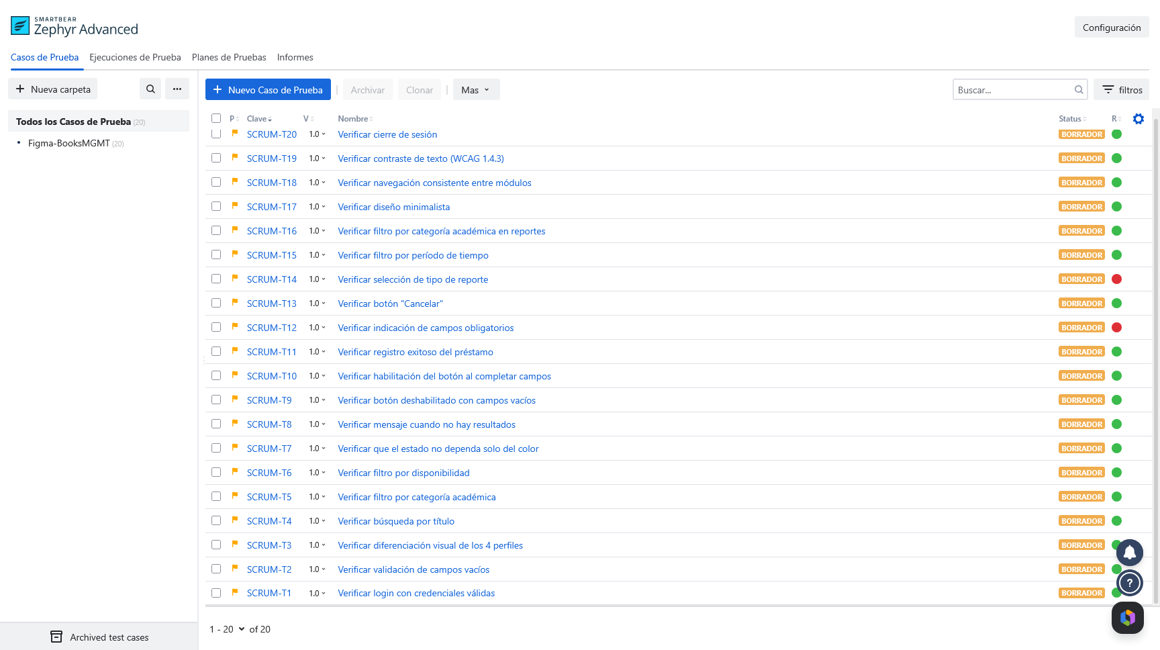

9.2.1 Módulo de Acceso y Selector de Perfil (SCRUM-T1 al SCRUM-T3)
Tabla de Casos de Prueba: Acceso

No | Nombre/ID | Descripción | Pre condiciones | Entradas | Pasos | Resultados Esperados | Pos condición | Estado | Prioridad
1 | SCRUM-T1 | Autenticación exitosa en el sistema seleccionando un rol operativo válido. Basado en RF.1 y Heurística de Nielsen H1 (Visibilidad del estado del sistema). | Usuario registrado con credenciales vigentes en la base de datos MySQL. Prototipo interactivo en Figma completamente operativo. | Correo institucional válido, contraseña correcta y selección del perfil operativo correspondiente. | 1. Acceder a la URL de la pantalla de bienvenida de BooksMGMT.  2. Seleccionar el perfil de acceso "Bibliotecario".  3. Introducir el correo electrónico institucional y la contraseña correspondientes.  4. Hacer clic en el botón "Iniciar sesión". | El sistema valida correctamente las credenciales y el rol seleccionado, permitiendo el ingreso y derivando de forma automática al usuario al panel de control específico de su perfil, mostrando un banner de bienvenida. | Sesión activa en el sistema; acceso restringido y habilitado únicamente para las funciones y módulos autorizados para el rol de Bibliotecario. | Exitoso | ALTA
2 | SCRUM-T2 | Intentar iniciar sesión dejando los campos de credenciales vacíos en la interfaz. Basado en RF.14 (Validación de integridad) y Heurística de Nielsen H5 (Prevención de errores). | La pantalla de inicio de sesión y Selector de Perfil de BooksMGMT se encuentra cargada y accesible en el navegador. | Campos de texto de entrada de datos vacíos. | 1. Ingresar a la interfaz de inicio de sesión de BooksMGMT.  2. Seleccionar cualquier perfil de acceso disponible.  3. Dejar los campos "Correo electrónico" y "Contraseña" completamente vacíos.  4. Hacer clic directamente en el botón "Iniciar sesión". | El sistema detiene el flujo de envío del formulario, resalta los campos vacíos con un borde de advertencia visual en color rojo y despliega un mensaje aclaratorio indicando que los campos son obligatorios. | El formulario de login no es procesado por el servidor; el usuario se mantiene en la pantalla de acceso sin iniciar sesión. | Exitoso | ALTA
3 | SCRUM-T3 | Verificación de la segregación de accesos y derivación de interfaces según el nivel de privilegios del rol. Cumplimiento de la norma ISO9126 (Seguridad). | Cuenta con rol de tipo "Estudiante" activa en el registro relacional de usuarios del sistema. | Credenciales válidas pertenecientes a un perfil de tipo Estudiante. | 1. Acceder a la pantalla de bienvenida del sistema.  2. Seleccionar la opción de perfil "Estudiante/Docente".  3. Introducir las credenciales del estudiante.  4. Hacer clic en el botón "Iniciar sesión".  5. Inspeccionar las opciones de navegación disponibles en la interfaz. | El sistema deriva al usuario exclusivamente al módulo público de Catálogo en Línea. Los menús administrativos de Gestión de Usuarios, Inventario de Libros y Reportes Estadísticos no están visibles ni accesibles para este rol. | El usuario final queda confinado estrictamente al alcance de su perfil de consulta pública, impidiendo la evasión de reglas de negocio. | Exitoso | ALTA

9.2.2 Módulo de Catálogo en Línea (SCRUM-T4 al SCRUM-T8)

Tabla de Casos de Prueba: Catálogo

No | Nombre/Identificador | Descripción | Pre condiciones | Entradas | Pasos | Resultados Esperados | Pos condición | Estado | Prioridad
4 | SCRUM-T4 | Búsqueda multicriterio parametrizada por términos de Título, Autor o Materia de forma simultánea. Basado en RF.6 y Heurística de Nielsen H2. | Existen libros cargados y activos en el inventario de la biblioteca de la universidad UNILIB. | Cadena de texto con término de búsqueda parcial o exacto (ej: "Fundamentos"). | 1. Acceder al módulo de Catálogo en Línea.  2. En la barra de búsqueda central, ingresar el término de texto "Fundamentos".  3. Seleccionar una categoría académica en el menú desplegable (opcional).  4. Hacer clic en el botón "Buscar". | El sistema procesa la consulta y despliega en pantalla un listado responsivo con todos los libros que coinciden con el criterio de búsqueda, mostrando título, autor y categoría en un tiempo de respuesta menor a 2 segundos (RNF.2). | Resultados de búsqueda visibles para el usuario en una cuadrícula estructurada y limpia. | Exitoso | ALTA
5 | SCRUM-T5 | Búsqueda exacta de material bibliográfico mediante el ingreso del código identificador ISBN. Basado en RF.7. | El catálogo se encuentra en línea y sincronizado. El código ISBN ingresado existe y está registrado en la base de datos MySQL. | Código numérico ISBN exacto de 10 o 13 dígitos correspondiente a un libro específico. | 1. Ingresar a la interfaz principal del Catálogo en Línea.  2. Digitar el código ISBN exacto de un ejemplar en el campo de búsqueda de la barra central.  3. Presionar la tecla Enter o hacer clic directamente en el botón de acción "Buscar". | El sistema procesa el identificador único y redirige de manera automática y directa al usuario a la pantalla de la Ficha Técnica del libro correspondiente, omitiendo el muro general de resultados intermedios. | El usuario visualiza de forma inmediata los datos y detalles específicos del activo bibliográfico consultado. | Exitoso | MEDIA
6 | SCRUM-T6 | Visualización en tiempo real del estado de disponibilidad utilizando indicadores redundantes (texto, icono y color). Alineado con RF.8, RNF.1 y pautas WCAG 2.0 (No depender solo del color). | Existen ejemplares en la base de datos con stock activo ("Disponible") y ejemplares prestados con stock cero ("No disponible"). | Ejecución de una búsqueda general dentro del buscador del catálogo. | 1. Realizar una búsqueda de libros dentro del Catálogo en Línea.  2. Desplazarse por el muro de resultados hasta la columna o etiqueta denominada "Estado" para analizar la composición gráfica de los registros. | Los libros con stock muestran un círculo verde junto a un icono de verificación y el texto explícito "Disponible". Los libros agotados muestran un círculo rojo, una equis de bloqueo y el texto "No disponible", asegurando la legibilidad para usuarios daltónicos. | Información de inventario comprensible y perceptible para toda la comunidad universitaria conforme a estándares de accesibilidad. | Exitoso | ALTA
7 | SCRUM-T7 | Control de excepciones y flujo de mensajería cuando una búsqueda en el catálogo no retorna resultados. Basado en Heurística de Nielsen H10. | El catálogo está operativo. No existen libros registrados en el inventario que contengan los caracteres ingresados. | Cadena de texto con caracteres aleatorios o inexistentes (ej: "XYZ999"). | 1. Ingresar al buscador del Catálogo en Línea.  2. Digitar la palabra clave "XYZ999" en la barra de búsqueda central.  3. Hacer clic en el botón de acción "Buscar". | El sistema limpia el muro de resultados anterior y despliega en el centro de la pantalla un mensaje informativo claro y amigable: "No se encontraron resultados para su búsqueda", ofreciendo sugerencias para modificar los criterios de filtrado. | El sistema permanece completamente estable, evitando caídas, congelamientos de interfaz o el despliegue de errores crudos de código de servidor. | Exitoso | MEDIA
8 | SCRUM-T8 | Visualización de la localización física exacta del libro en las estanterías de la biblioteca desde la Ficha Técnica. Basado en RF.4 y RF.8. | El ejemplar seleccionado posee coordenadas de ubicación previamente asignadas en el sistema por el personal administrativo. | Selección de un título disponible dentro del listado de resultados de búsqueda. | 1. En la lista de resultados del catálogo, hacer clic en el botón "Ver ficha" del libro "Fundamentos de Programación".  2. Analizar el apartado de información técnica e infraestructura física del ejemplar. | El sistema carga de forma fluida una interfaz limpia optimizada para dispositivos móviles que detalla la sinopsis, editorial, año y, de forma destacada, las coordenadas físicas exactas del libro: Pasillo, Estante y Nivel. | Coordenadas de ubicación mostradas correctamente en pantalla para guiar la búsqueda física del usuario en terreno. | Exitoso | MEDIA

9.2.3 Módulo de Registro de Préstamos y Devoluciones (SCRUM-T9 a SCRUM-T13)

Tabla de Casos de Prueba: Préstamos

No | Nombre/Identificador | Descripción | Pre condiciones | Entradas | Pasos | Resultados Esperados | Pos condición | Estado | Prioridad
9 | SCRUM-T9 | Verificación del comportamiento y estado del botón de confirmación con el formulario de datos en blanco. Basado en Heurística de Nielsen H5 (Prevención de errores). | Operador con rol de Bibliotecario o Asistente ha iniciado sesión en el panel de transacciones correspondiente. | Formulario de entrada de datos de préstamo completamente vacío. | 1. Acceder al módulo operativo de "Registrar préstamo".  2. Observar el estado inicial del botón principal de acción "Confirmar préstamo" sin interactuar ni rellenar ninguna casilla del formulario. | El botón de acción "Confirmar préstamo" se renderiza de forma opaca, se encuentra deshabilitado por defecto y bloqueado para eventos de clic, impidiendo el envío involuntario de registros vacíos o incompletos al backend. | El formulario se mantiene estático en pantalla; no se dispara ninguna petición errónea hacia los servicios de Spring Boot. | Exitoso | ALTA
10 | SCRUM-T10 | Registro exitoso de la salida de un activo bibliográfico asociándolo a un usuario y calendarizando alertas automáticas. Basado en RF.9, RF.11 y RNF.3. | Usuario y libro válidos y con estado activo en el sistema. El ejemplar seleccionado dispone de existencias en el inventario. | ID de cuenta de usuario, código ISBN del libro, fecha de salida y fecha de devolución pactada. | 1. Ir al formulario web de Registrar Préstamo.  2. Ingresar un ID de usuario válido y un ISBN con existencias activas.  3. Completar las casillas de fecha de salida y fecha de devolución pactada.  4. Hacer clic en "Confirmar préstamo". | El sistema persiste de forma atómica la transacción en la tabla tb_prestamo, descuenta automáticamente una unidad de stock en tb_libro, programa la notificación de vencimiento vía SMTP y muestra un banner superior en verde de éxito operativo. | Registro de préstamo guardado con éxito; el stock físico se actualiza y la alerta automatizada queda programada en el servidor de correo. | Exitoso | ALTA
11 | SCRUM-T11 | Manejo de reglas de negocio cuando el ejemplar solicitado no cuenta con existencias físicas disponibles en stock. Basado en Heurística de Nielsen H9. | El libro seleccionado posee un stock igual a cero en los registros relacionales de la base de datos MySQL (ej: "Ingeniería de Software"). | ID de usuario activo y código ISBN de un ejemplar con existencias agotadas. | 1. Ingresar al formulario operativo de registro de préstamos.  2. Digitar los datos de un usuario válido y el código ISBN del libro sin existencias físicas de stock.  3. Intentar forzar el procesamiento de la transacción. | El sistema detiene de forma instantánea el flujo de la transacción, bloquea el envío de la información al backend y arroja en pantalla una alerta controlada de error en color rojo que indica explícitamente: "Ejemplar no disponible". | No se genera la transacción de préstamo en la base de datos, resguardando la integridad de las existencias para que no caigan a números negativos. | Exitoso | ALTA
12 | SCRUM-T12 | Verificar la indicación visual de campos requeridos obligatorios en el formulario y la actualización de los mensajes dinámicos de error en la vista. (Asociado a DEF-01). | Formulario de registro de préstamos abierto en la interfaz interactiva del prototipo de alta fidelidad en Figma. | Casillas de fecha vacías inicialmente, completadas de forma correcta con posterioridad. | 1. Entrar a la pantalla de Registrar Préstamo.  2. Intentar interactuar con el formulario dejando las casillas de fechas vacías.  3. Rellenar las casillas introduciendo fechas de salida y devolución correctas.  4. Analizar gráficamente el comportamiento del texto de error en la vista. | Al completar e ingresar de forma correcta los datos en los campos de fecha requeridos, los mensajes dinámicos de advertencia visual en color rojo "Este campo es obligatorio" deben desaparecer inmediatamente de la vista del usuario. | El mensaje en rojo de advertencia "Este campo es obligatorio" permanece visible de forma estática debajo de la casilla de fecha incluso tras haber ingresado el dato de forma correcta, rompiendo la Heurística de Nielsen H5. | Fallido | MEDIA
13 | SCRUM-T13 | Verificación del comportamiento operativo del botón secundario "Cancelar" dentro de un flujo transaccional. Basado en Heurística de Nielsen H3. | Formulario de registro de préstamo cargado en pantalla con datos introducidos de forma parcial o total. | Clic del operador sobre el botón secundario "Cancelar" o enlace de retorno. | 1. En el formulario de Registrar Préstamo, rellenar de forma parcial las casillas de ID de usuario e ISBN del libro.  2. Sin guardar ni confirmar los cambios, hacer clic directamente en el botón "Cancelar" o en el enlace superior "Volver al catálogo". | El sistema descarta inmediatamente todos los datos temporales introducidos en tránsito, limpia las casillas de entrada por completo, no realiza peticiones al servidor y redirige de forma segura al operador a la interfaz principal del catálogo. | Formulario de entrada restaurado de forma limpia a su estado original por defecto, sin provocar alteraciones ni escrituras erróneas en los datos. | Exitoso | MEDIA

9.2.4 Módulo de Generación de Reportes Estadísticos (SCRUM-T14 al SCRUM-T17)

Tabla de Casos de Prueba: Reportes

No | Nombre/Identificador | Descripción | Pre condiciones | Entradas | Pasos | Resultados Esperados | Pos condición | Estado | Prioridad
14 | SCRUM-T14 | Verificar la selección de tipo de reporte analítico y la reestructuración dinámica de la tabla de visualización de datos. (Asociado a DEF-02). | Administrador con sesión activa dentro del panel de reportes. Existen registros de transacciones históricas en MySQL para consolidar métricas. | Clic sobre el componente gráfico o tarjeta interactiva denominada "Usuarios frecuentes". | 1. Acceder al módulo de Generación de Reportes.  2. El sistema carga por defecto el informe de "Libros más consultados" con sus columnas respectivas (#, Libro, N° Consultas, Categoría).  3. Hacer clic en la tarjeta contigua de "Usuarios frecuentes" para alternar el informe.  4. Observar el comportamiento de las columnas de la tabla de resultados. | Al cambiar la selección del tipo de reporte a "Usuarios frecuentes", la tabla informativa debe reconstruir de inmediato su estructura visual, reemplazando las columnas de libros por encabezados analíticos de usuarios (#, Usuario, Préstamos, Cumplimiento). | Al presionar la tarjeta de "Usuarios frecuentes", el componente se resalta como seleccionado pero el contenido de datos y la estructura de columnas se mantienen estáticos, mostrando el formato de "Libros más consultados". | Fallido | MEDIA
15 | SCRUM-T15 | Aplicación del filtro paramétrico por Periodo de Tiempo en la consolidación de métricas de demanda del inventario. Basado en RF.12. | Existen registros históricos de salidas y entradas de activos distribuidos a lo largo del periodo académico vigente 2026. | Selección del valor "Último mes" en el menú desplegable de parámetros de fecha. | 1. Ingresar al panel administrativo de Generación de Reportes.  2. Desplegar el filtro de selección denominado "Periodo de tiempo".  3. Seleccionar la opción estructurada "Último mes".  4. Hacer clic en el botón de acción principal "Generar reporte". | El sistema filtra las transacciones en MySQL a través de la lógica del backend en un tiempo de procesamiento inferior a 3 segundos (RNF.2), listando en la tabla exclusivamente el ranking de los títulos que registraron movimientos en los últimos 30 días. | Métricas consolidadas del último mes desplegadas correctamente en pantalla en una vista ordenada. | Exitoso | MEDIA
16 | SCRUM-T16 | Aplicación del filtro paramétrico por Categoría Académica en las estadísticas de consulta de libros. Basado en RF.12. | El acervo bibliográfico dispone de ejemplares correctamente clasificados y asociados a una materia o disciplina académica (ej: Ingeniería). | Selección de la opción de materia "Ingeniería" en el filtro desplegable del panel. | 1. Acceder al módulo operativo de Generación de Reportes.  2. Desplegar el filtro de selección paramétrica denominado "Categoría académica".  3. Seleccionar la opción "Ingeniería".  4. Mantener el periodo de tiempo general e histórico y hacer clic en "Generar reporte". | El dashboard actualiza de forma dinámica la tabla informativa en pantalla, aislando los datos para mostrar de forma jerárquica el ranking de demanda de los libros de Ingeniería (ej: "Fundamentos de Programación" con 142 consultas, "Ingeniería de Software" con 76). | Métricas segmentadas por disciplina académica visualizadas correctamente en pantalla para la toma de decisiones estratégicas. | Exitoso | MEDIA
17 | SCRUM-T17 | Manejo de excepciones en la interfaz analítica cuando no se registran datos para los filtros paramétricos seleccionados. Basado en Heurística de Nielsen H10. | No se han realizado transacciones operativas de préstamo ni movimientos en la categoría académica seleccionada o en el rango de fechas indicado. | Combinación de filtros de búsqueda que resulta en un conjunto de datos nulo o vacío en MySQL. | 1. Ir al panel administrativo de Generación de Reportes.  2. Configurar una combinación de filtros vacía (ej: una categoría sin movimientos o un rango de fecha futuro).  3. Hacer clic en el botón de acción "Generar reporte". | El sistema detiene la generación de celdas vacías en la tabla y despliega en el centro del panel el mensaje controlado: "Sin datos disponibles para el periodo indicado", inhabilitando simultáneamente el botón de exportación de archivos. | Flujo de excepción controlado de forma limpia, impidiendo caídas en el frontend o la aparición de errores nulos de base de datos en pantalla. | Exitoso | BAJA

9.2.5 Casos de Prueba Transversales: Calidad y Accesibilidad (SCRUM-T18 al SCRUM-T20)

Tabla de Casos de Prueba: Transversales

No | Nombre/Identificador | Descripción | Pre condiciones | Entradas | Pasos | Resultados Esperados | Pos condición | Estado | Prioridad
18 | SCRUM-T18 | Validación de diseño responsivo y adaptabilidad de vistas en diferentes resoluciones. Cumplimiento del requisito RNF.1 y pauta WCAG 1.4.4. | El prototipo funcional de alta fidelidad en Figma dispone de hojas de estilo y breakpoints responsivos emulando componentes de Bootstrap. | Emulación y cambio de entorno de pantalla de una resolución de escritorio (Desktop) a una resolución nativa de smartphone (375x812px). | 1. Cargar el prototipo interactivo de BooksMGMT en modo Preview.  2. Modificar o conmutar la visualización del navegador a una resolución de dispositivo móvil (smartphone).  3. Recorrer de forma exhaustiva las tablas del catálogo y los campos de entrada de los formularios. | Todos los elementos gráficos, menús laterales, tarjetas y tipografías se ajustan verticalmente de forma fluida. Las tablas compactan sus columnas secundarias o habilitan scroll interno, impidiendo desbordamientos o scroll horizontal general. | El sistema se mantiene 100% legible, operable y navegable en pantallas móviles de tamaño reducido sin pérdida de funcionalidades críticas. | Exitoso | ALTA
19 | SCRUM-T19 | Verificación de las relaciones de contraste de color mínimo entre el texto de la interfaz y las capas de fondo. Alineado con el checklist de calidad sección 6.1 y WCAG 2.0 AA (Criterio 1.4.3). | Paleta de colores institucionales de Duoc UC e identidad de marca (Azul oscuro y Blanco) aplicada de forma estandarizada en los componentes visuales de BooksMGMT. | Evaluación analítica e inspección cromática de los textos de los botones, formularios y etiquetas de estado sobre sus fondos correspondientes. | 1. Acceder a la interfaz de inicio de sesión o al muro del Catálogo en Línea del prototipo.  2. Analizar la legibilidad del texto blanco sobre los fondos de color azul oscuro institucional y los indicadores de estado.  3. Verificar con herramientas de medición cromática la relación de contraste obtenida. | La relación de contraste cromático entre los textos principales de la interfaz y sus capas de fondo correspondientes es de al menos 4.5:1 en todas las vistas de la aplicación, certificando una visualización nítida y accesible para usuarios con discapacidades visuales moderadas. | Interfaces certificadas visualmente bajo los estándares internacionales de accesibilidad web nivel AA. | Exitoso | ALTA
20 | SCRUM-T20 | Verificación de la navegación estructural consistente y el proceso de cierre de sesión seguro del sistema. Basado en Heurística de Nielsen H4 e ISO9126. | Operador con una sesión activa e iniciada con cualquier perfil dentro de la plataforma BooksMGMT. | Clics sucesivos sobre las opciones del menú de navegación lateral y clic final sobre el botón de usuario "Salir". | 1. Desplazarse por los distintos módulos autorizados interactuando con el menú de navegación persistente de BooksMGMT.  2. Validar que la ubicación y la jerarquía de las opciones se mantengan estables en todas las vistas.  3. Hacer clic en el botón "Salir" del menú de usuario. | El menú de navegación mantiene la misma estructura, iconos y estilos visuales de forma idéntica en toda la plataforma. Al presionar "Salir", el sistema destruye de forma segura los tokens de sesión, bloquea el retroceso del navegador y redirige a la pantalla del Selector de Perfil Inicial. | Sesión de usuario destruida y finalizada de forma segura en el servidor, devolviendo la interfaz al estado de bienvenida inicial de la aplicación. | Exitoso | ALTA

9.3 Ejecución de pruebas y Reporte de Defectos.
La ejecución se realizó de forma manual, navegando directamente sobre el prototipo interactivo de Figma y comparando el comportamiento observado contra el resultado esperado de cada caso. De los 20 casos ejecutados, 18 resultaron Pass y 2 resultaron Fail evidenciando un nivel de cumplimiento alto sobre los criterios de calidad definidos.

ID | Caso de prueba | Descripción del defecto | severidad | Impacto | Estado
DEF-01 | SCRUM-T12 | El mensaje "Este campo es obligatorio" permanece visible debajo del campo de fecha incluso después de completar el dato, contradiciendo el principio de prevención de errores de Nielsen (H5) | MEDIA | Genera confusión al usuario sobre si el campo quedó correctamente diligenciado | Pendiente de corrección en próxima iteración
DEF-02 | SCRUM-T14 | Al seleccionar la tarjeta "Usuarios frecuentes" en el módulo de Reportes, la tabla no actualiza su estructura de columnas, manteniendo el formato de "Libros más consultados" | MEDIA | Impide visualizar correctamente la información de usuarios frecuentes | Pendiente de corrección en próxima iteración

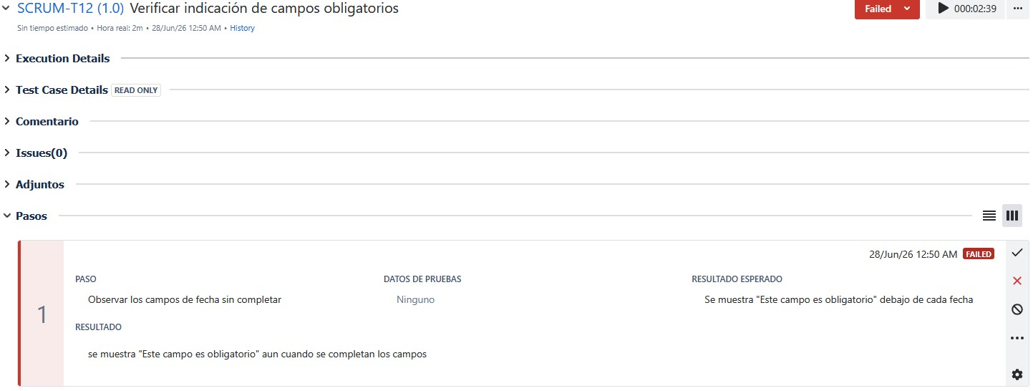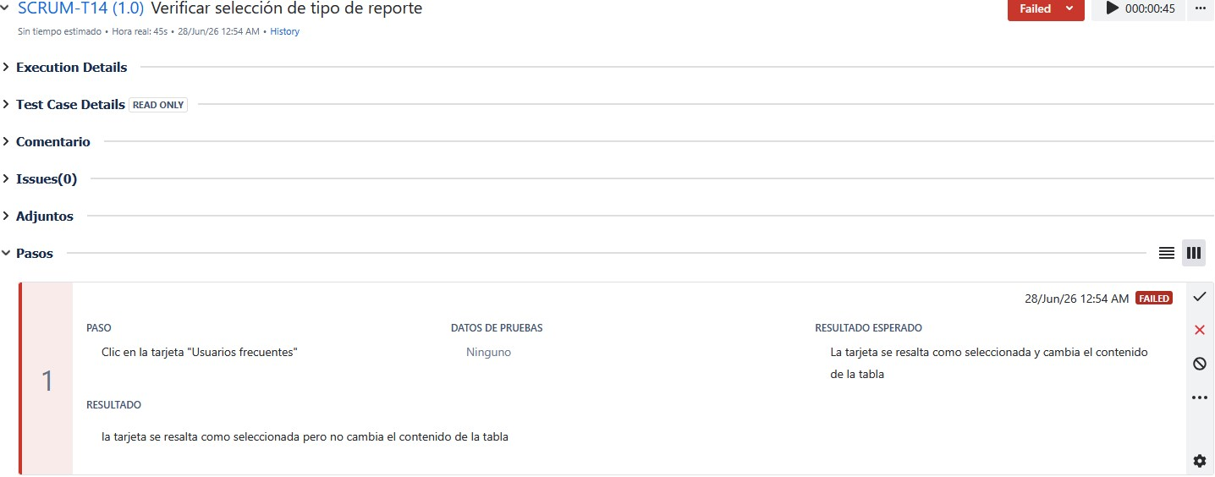

10. Control de cambios
Versión | Fecha | Pantalla/Componente | Descripción del cambio | Autor | Motivo del cambio
v1.0 | 20/06/2026 | Login, Catálogo, Préstamo, Reportes | Generación e integración inicial de las 4 interfaces del sistema utilizando el entorno interactivo de Figma. | Sebastián Toro / Benjamín Vásquez | Construcción y despliegue inicial del prototipo funcional para la Evaluación Parcial 3.
v1.1 | 22/06/2026 | Login, Catálogo | Ajustes de accesibilidad web: inclusión de labels visibles sobre los campos, aumento de contrastes cromáticos e incorporación de iconos junto a los textos de estado. | Sebastián Toro | Alineación estricta con los criterios de accesibilidad WCAG 2.0 nivel AA definidos en el checklist de calidad.
v1.2 | 24/06/2026 | Registro de Préstamo | Modificación lógica del comportamiento del botón "Confirmar préstamo" para que se muestre visualmente opaco y deshabilitado por defecto. | Benjamín Vásquez | Aplicación del principio de prevención de errores basado en la Heurística de Usabilidad de Jakob Nielsen H5.
v1.3 | 28/06/2026 | Generación de Reportes | Inclusión en la bitácora del sistema del error estructural por el cual la tabla informativa no reconstruye sus columnas al conmutar al informe de usuarios frecuentes. | Benjamín Vásquez | Registro y documentación de hallazgo crítico detectado durante la ejecución del caso de prueba SCRUM-T14 (DEF-02).
v1.4 | 29/06/2026 | Registro de Préstamo | Inclusión en la bitácora del sistema del error de persistencia visual por el cual el mensaje de obligatoriedad permanece activo tras completar las fechas. | Benjamín Vásquez | Registro y documentación de hallazgo menor detectado durante la ejecución del caso de prueba SCRUM-T12 (DEF-01).

